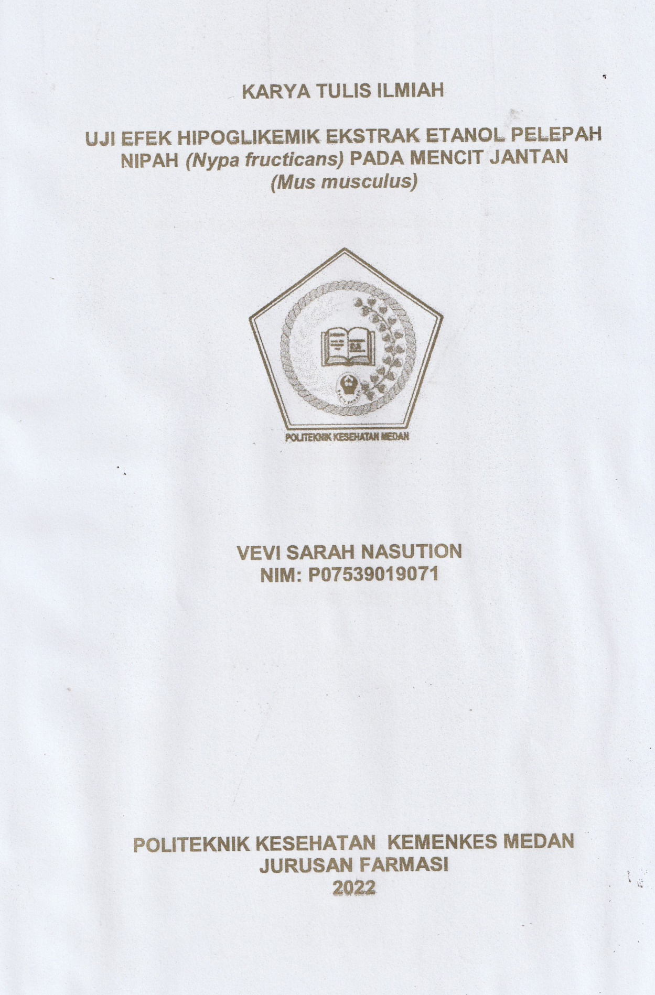

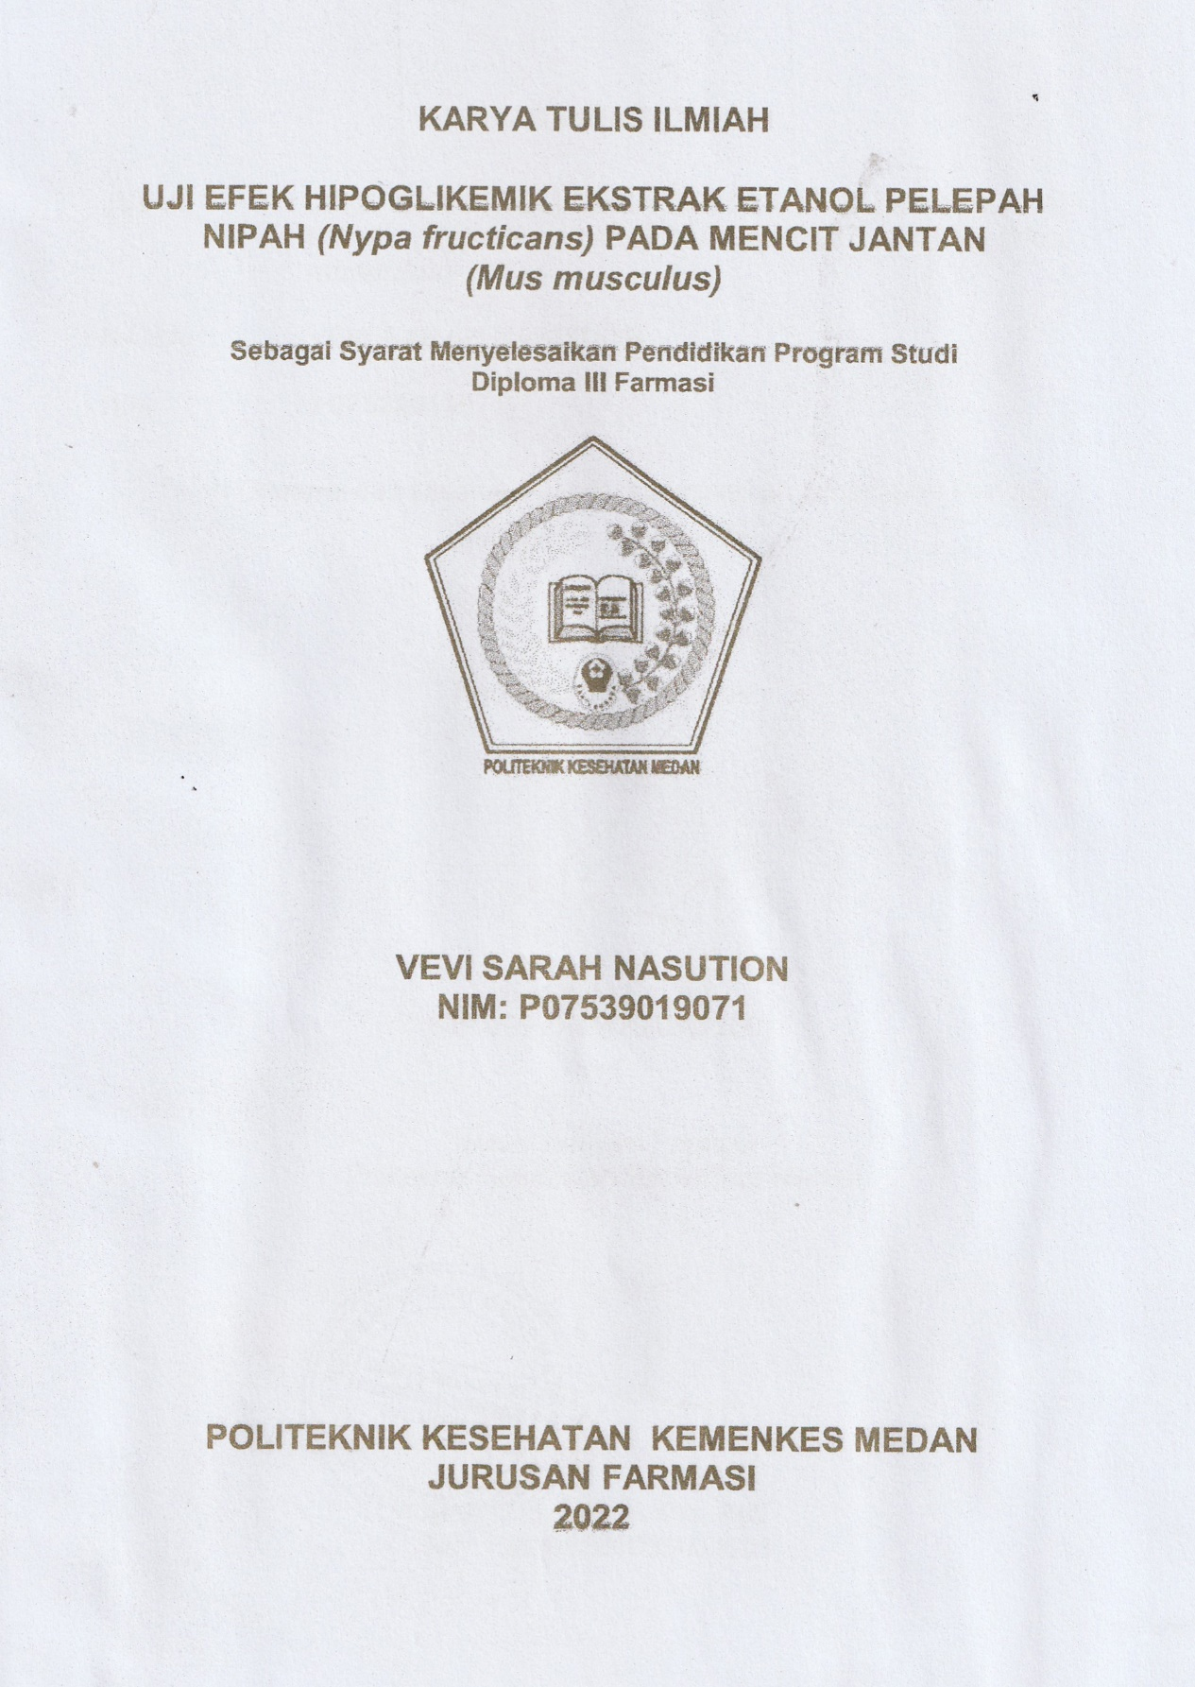

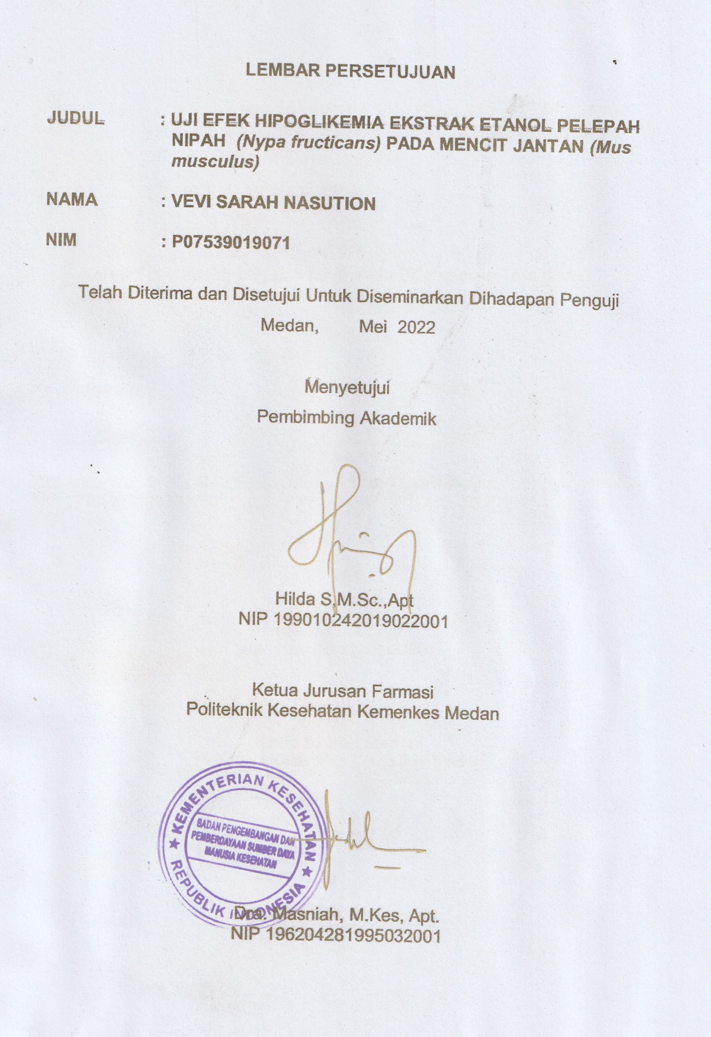

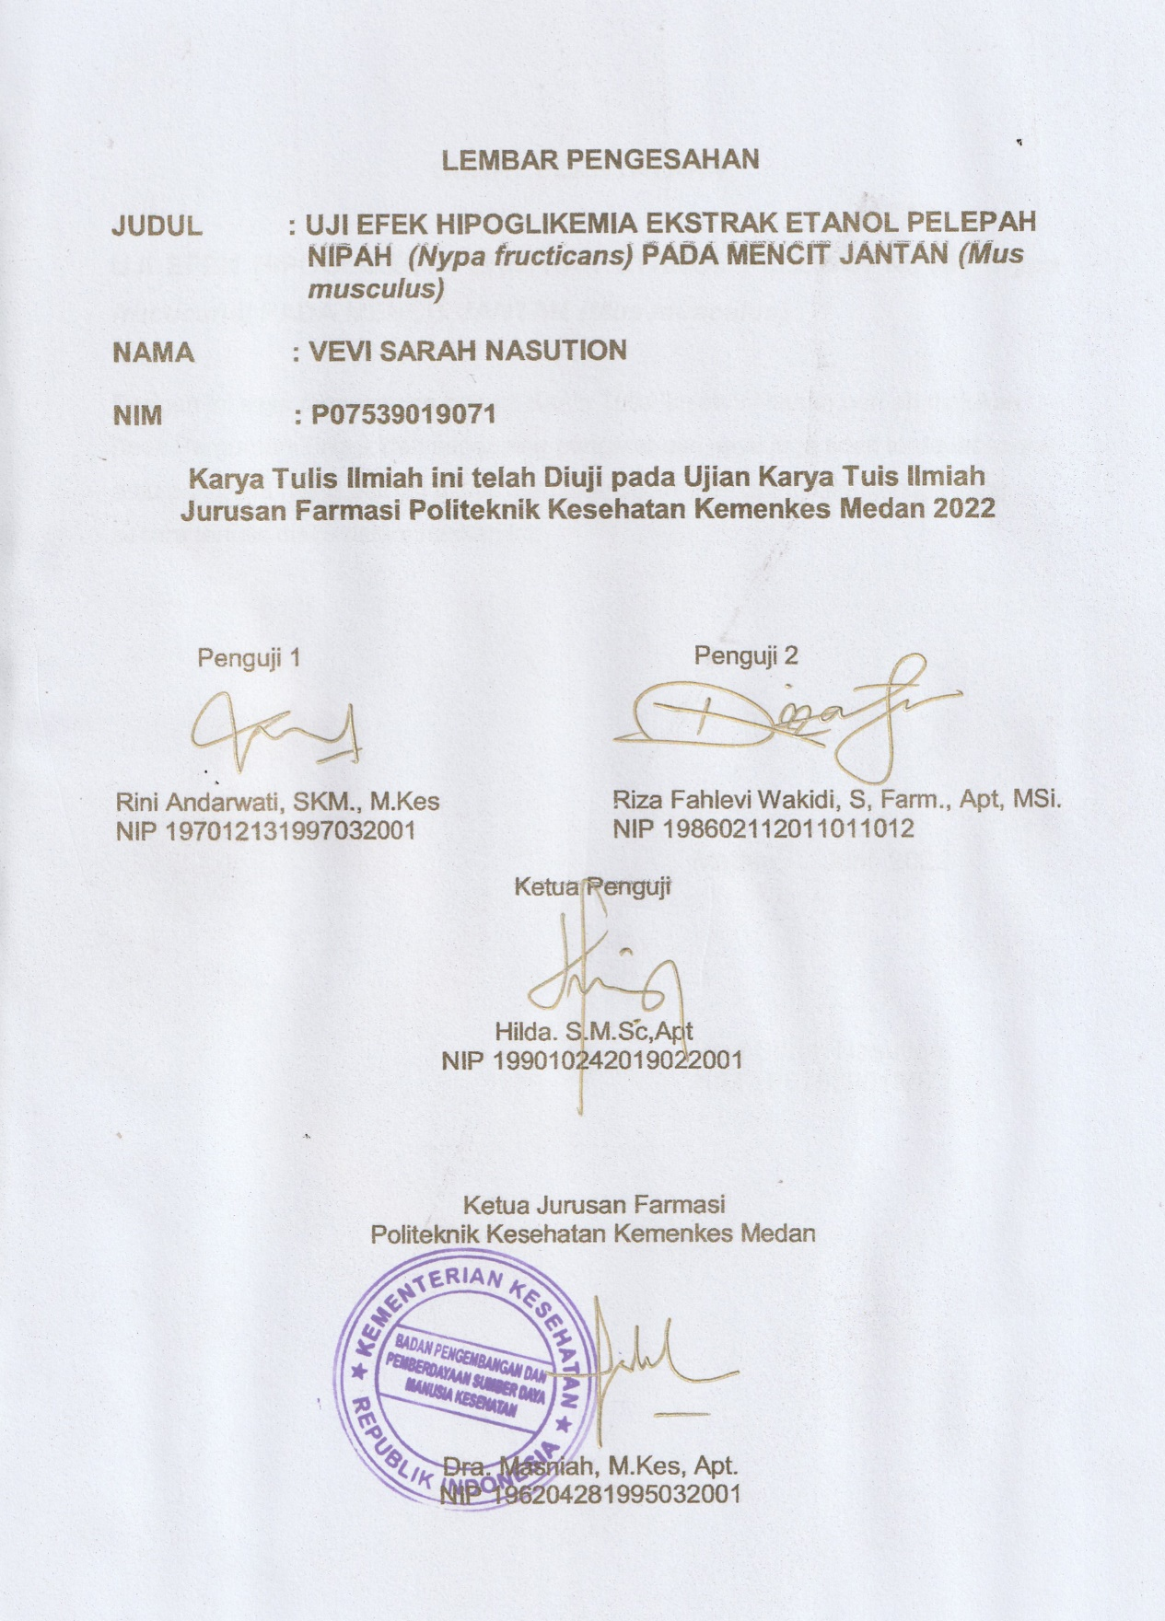

**SURAT PERNYATAAN**

**UJI EFEK HIPOGLIKEMIA EKSTRAK ETANOL PELEPAH NIPAH *(Nypa fructicans)* PADA MENCIT JANTAN *(Mus musculus)***

Dengan ini saya menyatakan bahwa Karya Tulis Ilmiah ini belum pernah diajukan pada Perguruan Tinggi, dan sepanjang pengetahuan saya juga tidak terdapat karya atau pendapat yang pernah ditulis atau diterbitkan oleh orang lain, kecuali yang secara tertulis diacu dalam naskah ini.

Medan, Juni 2022

Vevi Sarah Nasution

NIM : P07539019071

**POLITEKNIK KESEHATAN KEMENKES MEDAN**

**JURUSAN FARMASI**

**KTI, 29 Mei 2022**

**Vevi Sarah Nasution**

**UJI EFEK HIPOGLIKEMIA EKSTRAK ETANOL PELEPAH NIPAH *(Nypa fructicans)* PADA MENCIT JANTAN *(Mus musculus)***

**ix + 40 halaman. 5 tabel. 6 gambar. 11 lampiran**

**ABSTRAK**

Hipoglikemia adalah salah satu komplikasi yang dihadapi oleh penderita diabetes mellitus, yaitu kadar glukosa darah turun dibawah 50 hingga 60 mg/dl. Nipah memiliki kandungan senyawa fenol dan antioksidan tinggi. Penelitian ini bertujuan untuk mengetahui Efek Hipoglikemia Ekstrak Etanol Pelepah Nipah *(Nypa fruticans)* pada Mencit Jantan *(mus musculus)*

Metode yang dilakukan dalam penelitian ini adalah eksperimental, hewan uji yang digunakan sebanyak 18 ekor dibagi menjadi 6 kelompok. Kelompok I diberikan Aquadest sebagai kelompok normal, kelompok II, III, IV, V dan VI diberikan penginduksi Aloksan 200mg/kgBB terlebih dahulu secara intraperitoneal. kelompok III diberikan pembanding glibenkamid 5mg dan kelompok IV, V, VI diberikan Ekstrak Etanol Pelepah Nipah dosis (200mg/kg BB), (400 mg/kg BB) dan (600 mg/kg BB). Semua kelompok di cek kadar glukosa puasa dan setelah perlakuan hari ke 0, 3, 6, 9 dan 12.

Diperoleh hasil bahwa pelepah nipah *(Nyfa fructicans)* menyebabkan glukosa darah menurun, dosis 200mg/kgBB sebesar 153,33mg/dl, dosis 600mg/kgBB sebesar 99,33m/dl dan dosis 400mg/kgBB 74,33mg/dl yang mendekati pembanding glibenklamid 5mg sebesar 70,33mg/dl.

Kesimpulan penelitian Ekstrak Etanol Pelepah Nipah *(Nypa fructicans)* yang memiliki efek hipoglikemik yaitu dosis 400mg/kgBB yang diberikan selama 12 hari dengan rata-rata mendekati kelompok pembanding glibenklamid.

Kata Kunci : Kadar Gula Darah, Simpisia Pelepah Nipah, Pelepah Nipah, Hipoglikemia, Flavonoid

Daftar Bacaan : 32 (2015-2021)

**MEDAN HEALTH POLYTECHNICS OF MINISTRY OF HEALTH**

**PHARMACY DEPARTMENT**

**SCIENTIFIC PAPER, MAY 29, 2022**

**Vevi Sarah Nasution**

**TEST OF HYPOGLICEMIA EFFECTS OF ETHANOL EXTRACT OF NIPA PALM (Nypa Fructicans) MIDRIB IN MALE MICE (Musmusculus)**

**ix + 40 pages. 5 tables. 6 pictures. 11 attachments**

**ABSTRACT**

Hypoglycemia is one of the complications in people with diabetes mellitus where blood glucose levels drop below 50-60 mg/dl. Nipa palm has a high content of phenolic compounds and antioxidants. The aim of this study was to determine the hypoglycemic effect of the ethanol extract of nipa palm (Nypa Fruticans) midrib in male mice (musmusculus).

This research is an experimental study using 18 male mice as test animals which were divided into 6 groups. Group I was given aquadest as a normal group, while groups II, III, IV, V and VI were induced with Alloxan 200mg/kgBW first intraperitoneally, group III was given a comparison of 5mg glibenkamid, and groups IV, V, VI were given ethanol extract of nipa palm leaf at a dose of (200 mg/kg BW), (400 mg/kg BW) and (600 mg/kg BW). Fasting glucose levels in all groups were checked after treatment on days 0, 3, 6, 9 and 12.

Through research, it is known that the nipa palm (Nyfa Fructicans) midrib causes blood glucose levels to decrease, at a dose of 200mg/kgBW it reduces 153.33mg/dl, at a dose of 600mg/kgBW it reduces 99.33m/dl and at a dose of 400mg/kgBW it decreases 74.33mg/dl which is close to the comparison of glibenclamide 5mg, reaching 70.33mg/dl.

This study concluded that ethanol extract of nipa palm (Nypa Fructicans) midrib had a hypoglycemic effect, and at a dose of 400mg/kgBW given for 12 days produced an average value that was close to the comparison group for glibenclamide.

Keywords : Blood Sugar Levels, Nipa Palm Midrib Simplicia, Nipa Palm Midrib, Hypoglycemia, Flavonoids

References : 32 (2015-2021)

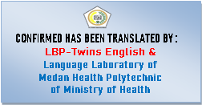

**KATA PENGANTAR**

Puji dan syukur penulis panjatkan kepada ALLAH SWT atas rahmat anugrahnyanya penulis dapat menyelesaikan penelitian dan penulisan Karya Tulis Ilmiah yang berjudul **“Uji Efek Hipoglikemia Ekstrak Etanol Pelepah Nipah *(Nypa fructicans)* pada mencit jantan *(Mus musculus)* ”.**

Karya Tulis Ilmiah ini disusun untuk memenuhi persyaratan pendidikan Diploma III di Jurusan Farmasi Poltekkes Kemenkes Medan. Penulis mendapat banyak bimbingan, saran, bantuan serat doa dari berbagai pihak. Oleh karena itu, pada kesempatan ini penulis menyampaikan rasa hormat dan terimakasih kepada :

1. Ibu Dra. Ida Nurhayati, M.Kes., selaku Direktur Poltekkes Kemenkes Medan.
2. Ibu Dra. Masniah, M.Kes., Apt selaku Ketua Jurusan Farmasi Poltekkes Kemenkes Medan.
3. Ibu Rosnike Merly Panjaitan, ST.M.Si Dosen pembimbing akademik yang telah membimbingan Penulis selama menjadi mahasiswa di Jurusan Farmasi Poltekkes Kemenkes Medan.
4. Ibu Hilda S,M.Sc.,Apt selaku Pembimbing dan Ketua Penguji Karya Tulis Ilmiah (KTI) yang telah membimbing dan menghantarkan penulis dalam mengikuti seminar hasi serta memberikan masukan kepada penulis.
5. Ibu Rini Andarwati, S,KM.,M.Kes Dosen Penguji I dan Bapak Riza Fahlevi Wakidi, S,Farm.,Apt, M.Si Dosen Penguji II KTI yang telah memberikan saran dan masukan kepada Penulis sehinga KTI ini bisa menjadi lebih baik.
6. Seluruh Dosen dan Staf Pengajar Jurusan Farmasi Poltekkes Kemenkes Medan.
7. Teristimewa Kepada Orang tua Penulis Bapak Henri Nasution dan Ibu Sumarida, Adik-adik Vivi Rafiah Nasution, Viona Riski Nasution dan Syadda Yafiq Nasution serta keluarga besar Uak Saya Erwina Lubis, Sukri Hamdani, Nur Hasanah Lubis, Cantika Permata Fitrah yang selalu memberikan baik materil, motivasi dan doa dalam menyelesaikan KTI ini.
8. Kepada Sahabat saya Adiiba Rifdah, Nora Fauziah, Adelia Maysaroh, Wafiq Azizah Rahman, Sri Indah Lestari, Siti Rahmawani, Sherli Adelia Saragih dan Anisa Futri yang telah memberikan dukungan serta motivasi dalam menyelesaikan Karya Tulis Ilmiah kepada Penulis.
9. Kepada teman-teman difarmasi yang telah memperlancar penelitian saya dan teman seperbimbingan dan semua pihak yang telah memberikan dukungan yang tidak dapat penulis sebutkan satu persatu.

Penulis menyadari bahwa Karya Tulis Ilmiah ini masih terdapat kekurangan dan jauh dari kata sempurna. Oleh karena itu, penulis menerima segala saran dan kritik yang bersifat membangun dari setiap pembaca demi kesempurnaan Karya Tulis Ilmiah ini.

Semoga Tuhan Yang Maha Esa senantiasa melimpahkan rahmat-Nya dan penulis berharap kiranya Karya Tulis Ilmiah ini bermanfaat bagi kita semua.

Medan, Juni 2022

Vevi Sarah Nasution

NIM: P07539019071

**DAFTAR ISI**

**Halaman**

**COVER**

**LEMBAR PERSETUJUAN**

**LEMBAR PENGESAHAN**

**SURAT PERNYATAAN**

**ABSTRAK i**

**KATA PENGANTAR iii**

**DAFTAR ISI v**

**DAFTAR TABEL viii**

**DAFTAR GAMBAR ix**

**DAFTAR LAMPIRAN x**

**BAB I PENDAHULUAN** **1**

1. Latar Belakang 1
2. Perumusan Masalah 4
3. Tujuan Penelitian 4
4. Manfaat Penelitian 4

**BAB II TINJAUAN PUSTAKA 5**

1. Uraian Tumbuhan 5

2.1.1 Morfologi Tumbuhan 5  
2.1.2 Klasifikasi Tumbuhan 5

2.1.3 Nama Daerah 6  
2.1.4 Persayaratan Tumbuhan Dan Penyebaran 6

* + 1. Kandungan Kimia 7

2.2 Hipoglikemia 7  
2.3 Hiperglikemia 10

2.4 Glibenklamid 15  
2.5 Flavonoid 16

2.6 Aloksan 16

2.7 Ekstraksi 17  
2.8 Hewan Percobaan 18

2.8.1 Mencit (Mus musculus) 18  
2.9 Kerangka Konsep 20  
2.10 Defenisi Operasional 21

2.11 Hipotesis 21

**BAB III METODOLOGI PENELITIAN 22**

3.1 Jenis dan Desain Penelitian 22

3.1.1 Jenis Penelitian 22

3.1.2 Desain Penelitian 22

3.2 Lokasi Pengambilan Sampel dan Tempat Penelitian 23

3.2.1 Populasi 23

3.2.2 Sample 23

3.3 Hewan Percobaan 23

3.3.1 Persiapan Hewan Percobaan 23

3.4 Alat dan Bahan 24

3.5 Pembuatan Larutan Suspensi Aloksan 24

3.6 Perhitungan Dosis Larutan Suspensi Glibenclamid 24

3.7 Pembuatan Suspensi CMC 0,5% 25

3.8 Pembuatan Ekstrak Pelepah Nipah 26

3.8.1 Pengolahan Simpisia 25

3.8.2 Pembuatan Ekstrak Pelepah Nipah 25

3.8.3 Pembuatan Suspensi Ekstrak Etanol Pelepah Nipah 26

3.9 Dosis Aquadest 27

3.10 Pemberian Perlakuan 27  
3.11 Prosedur Kerja 28

3.12 Pengambilan Darah Pada Mencit 29

3.13 Penggunaan Alat Glukometer 29

**BAB IV HASIL DAN PEMBAHASAN 30**

4.1 Hasil Penelitian  **30**

4.1.1 Determinasi Tumbuhan Pelepah Nipah 30

4.1.2 Pemekriksaan Makroskopik 30

4.1.3 Hasil Skrining Fitokimia 30

4.2 Hasil Data 31

4.3 Pembahasan 32

**BAB V KESIMPULAN DAN SARAN 37**

5.1 Kesimpulan 37

5.2 Saran 37  
**DAFTAR PUSTAKA 38**

**LAMPIRAN 41**

**DAFTAR TABEL**

Tabel 2.1 Kriteria Penegakan Diagnosis Pasien Diabetes 11

Tabel 2.2 Profil Obat Anthiperglikemik Oral 15

Tabel 3.1 Desain Pretest-Postest Control Group Design 22

Tabel 4.1 Hasil Skrining Fitokimia 30

Tabel 4.2 Kadar Glukosa Darah Hewan Uji 35

**DAFTAR GAMBAR**

Gambar 2.1 Tumbuhan Pelepah Nipah *(Nypa fructicans)* 5

Gambar 2.2 Struktur Glibenclamid 15

Gambar 2.3 Struktur Flavonoid 16

Gambar 2.4 Struktur Aloksan 16

Gambar 2.5 Kerangka Konsep … 20

Gambar 4.2 Grafik Penurunan KGD 32

**DAFTAR LAMPIRAN**

Lampiran 1. Determinasi Tumbuhan 41

Lampiran 2. Surat Izin Laboratorium 42

Lampiran 3. Surat Izin Bebas Laboratorium 46

lampiran 4. Ethical Clearence 47

Lampiran 5. Perhitungan Dosis Pemberian Ekstrak 48

Lampiran 6. Dokumentasi Penelitian 50

Lampiran 7. Dokumentasi Pengelolaan Pelepah Nipah 54

Lampiran 8. Tabel Konversi Perhitungan Dosis Antar Jenis Hewan 55

Lampiran 9. Data Perubahan Keseluruhan Glukosa Darah Hewan Uji 56

Lampiran 10. Data Pengukuran KGD Hewan Uji 57

Lampiran 11. Persentase Perubahan KGD Darah Hewan Uji 58

Lampiran 12. Kartu Bimbingan 59

**BAB I**

**PENDAHULUAN**

* 1. **Latar Belakang**

Hipoglikemia adalah salah satu komplikasi yang dihadapi oleh penderita diabetes mellitus, yaitu kadar glukosa darah turun dibawah 50 hingga 60 mg/dl. Hipoglikemia dapat terjadi secara akut, tiba – tiba dan dapat mengancam nyawa. Hipoglikemia adalah komplikasi akut diabetes melitus yang seringkali terjadi secara berulang yang ditandai dengan gula darah kurang dari 70 mg/dl. Penyandang diabetes melitus akan menghadapi situasi dilematik dimana mereka diharuskan memperoleh terapi obat penurun gula darah untuk mengontrol kadar gula darah tetap normal, namun juga menghadapi kekhawatiran akan efek samping terapi yang dapat menyebabkan komplikasi hipoglikemia.Situasi tersebut akan berdampak secara psikologis yaitu ketakutan akan serangan ulang hipoglikemia yang menciptakan perasaan traumatis bagi penyandang diabetes melitus (Perkeni, 2011)..

Hipoglikemia adalah episode ketidak normalan konsentrasi glukosa dalam plasma darah yang menunjukkan nilai kurang dari 3,9 mmol/l (70 mg/dl) dan merupakan komplikasi akut DM yang seringkali terjadi secara berulang (Cryer, 2005). Ada sedikit variasi nilai kadar gluksa darah dalam mendefinisikan hipoglikemia. Menurut Smeltzer et al(2010) hipoglikemia terjadi ketika kadar glukosa kurang dari 50-60 mg/dl, menurut Wiliams & Hop-per (2007) < 50 mg/dl, Dunning (2009) <54mg/dl dan (Cryer, 2010); Ferry (2013) <= 70 mg/dl.Berdasarkan American Diabetes *Association Work group on Hypoglycemia*, (2005) sesuai perkembangan ilmu pengetahuan dan banyak riset tentang hipoglikemia, nilai <= 70 mg/dl adalah nilai rujukan yang sekarang digunakan untuk mendefinisikan hipoglikemia (ADA, 2005). Hipoglikemia yang tidak tertangani dengan baik dapat memperberat penyakit diabetes bahkan menyebabkan kematian (ADA, 2013).

Berdasarkan uraian diatas diabetes ditandai dengan kadar glukosa dalam darah tidak normal, kadar gula darah puasa di atas atau sama dengan 126 mg/dl. kadar gula darah jika tidak puasa sewaktu sama atau lebih dari 200 mg/dl, dan kadar gula normal dengan batas 80-130 tanpa puasa dan hipoglikemik atau kadar gula kurang dari 80 dan dinyatakan berbahaya jika kadar gula darah 50-60 mg/dl. Salah satu golongan senyawa yang dapat mengatasi diabetes melitus adalah flavonoid. Berbagai penelitian yang telah dilakukan diperoleh informasi bahwa daun nipah memiliki berbagai macam senyawa fitokimia dan dapat digunakan dalam bidang farmasi. melaporkan bahwa daun nipah mengandung senyawa fitokimia seperti glikosida, flavonoid, steroid, tanin dan saponin (Lubis , 2015),.

Pada penelitian “EFEK PELEPAH DAUN NIPAH *(Nypa fruticans Wurmb.)* terhadap KADAR TUMOR NECROSIS FACTOR ALPHA GINJAL TIKUS DIABETES menemukan bahwa Rebusan Tanaman Nipah *(Nypa fruticans Wurmb.)* mampu menarik bahan aktif antidiabetes, antiinflamasi dan antioksidan serta menurut data empiris banyak digunakan oleh masyarakat Kalimantan Timur sebagai terapi diabetes mellitus. Senyawa tanin dan alkaloid yang terkandung di dalamnya berguna sebagai astringent pada permukaan lapisan usus halus yang berguna sebagai penghambat penyerapan dari gula dan akhirnya akan menurunkan kadar gula dalam darah. Tanin juga diketahui mempunyai fungsi sebagai donor elektrolit untuk menurunkan kadar sitokin TNF-α. Sedangkan senyawa polifenol merupakan senyawa kimia yang ditemukan dapat ditemukan dalam tanaman dan berperan sebagai antioksidan alami. Hewan coba yang digunakan pada penelitian ini adalah tikus strain wistar jantan dan pelepah nipah diberikan pada hewan coba dengan dosis 200 mg/ekor, 400 mg/ekor dan 800 mg/ekor per hari selama 30 hari sejak hari ke-31 pada penelitian ini. terjadi penurunan berat badan tikus kelompok perlakuan dibandingkan dengan kelompok diabetik. Hal tersebut menunjukkan suplementasi dekokta pelepah daun nipah mampu mempengaruhi terhadap penurunan berat badan pada tikus DMT-2. Hal ini menunjukkan bahwa terdapat kandungan aktif dari dekokta pelepah daun nipah (Nypa fruticans Wurmb.) yaitu tanin yang menurunkan kontraktilitas usus sehingga fruktosa lambat diabsorpsi di usus dan menurunkan nafsu makan pada tikus dan flavonoid bekerja dengan menghambat absorpsi karbohidrat). (Irawan, 2016)

Di daerah Natal, Mandailing Natal Sumatra Utara daun nipah digunakan sebagai bahan untuk atap rumah warga yang tinggal dipinggiran pantai, digunakan sebagai kertas rokok dan secara empiris sebagian orang menggunakan rebusan tanaman nipah sebagai obat diabetes.

Daun dan kulit buah nipah memiliki kandungan senyawa fenol dan memiliki aktivitas antioksidan yang tinggi. Senyawa fenol dan antioksidan berfungsi untuk melawan radikal bebas. (Bunyapraphatsara, dkk., 2003). Nipah juga memiliki aktivitas penghambat peroksidasi lipid yang kuat. Peroksidasi lipid berperan dalam proses penuaan dan beberapa penyakit kronis seperti diabetes, gangguan saraf, kardiovaskuler dan kanker (Aziz dan Jack, 2015).

Berdasarkan uraian di atas, peneliti tertarik untuk membuktikan bahwa pelepah nipah dapat menurunkan kadar gula darah dan melakukan penelitian tentang “UJI EFEK HIPOGLIKEMIA EKSTRAK ETANOL PELEPAH NIPAH *(Nypa fructicans)* PADA MENCIT JANTAN *(Mus musculus)”*

* 1. **Perumusan Masalah**

1. Apakah ekstrak etanol Pelepah Nipah *(Nypa fruticans)* memiliki efek hipoglikemia pada mencit jantan yang diinduksi aloksan?
2. Pada dosis berapakah ekstrak etanol Pelepah Nipah *(Nypa fruticans)* yang memiliki efektif hipoglikemia pada mencit jantan?
   1. **Tujuan Penelitian**
3. Untuk mengetahui efek hipoglikemia ekstrak etanol pelepah nipah *(Nypa fruticans)* terhadap mencit jantan.
4. Untuk mengetahui dosis ekstrak etanol dosis pelepah nipah *(Nypa fruticans)* memiliki efek hipoglikemia pada mencit jantan.
5. **Manfaat Penelitian**
6. Sumber informasi bagi masyarakat tentang khasiat pelepah nipah sebagai penurun kadar glukosa darah.
7. Menambah ilmu untuk peneliti dan membuktikan penelitian sebelumnya bahwa pelepah nipah memiliki flavonoid sebagai penurun glukosa darah.
8. Menambah wawasan dan pengetahuan bagi peneliti selanjutnya.

**BAB II**

**TINJAUAN PUSTAKA**

* 1. **Uraian Tumbuhan**

1. **Morfologi tumbuhan**

Nipah adalah tanaman berumah satu *(Monoecious).* Batang nipah tidak jelas tumbuh berdiri tegak dan daunnya muncul dari permukaan tanah (Hossain, dkk., 2015). Akar serabut dapat mencapai 13 m, dari rimpang tumbuh daun majemuk setinggi 9 m dengan tangkai daun sekitar 1-1,5 m. Panjang anak daun dapat mencapai 100 cm dan lebar daun sekitar 4-7 cm. Daun nipah yang masih muda bewarna kuning sedangkan yang tua bewarna hijau. Daunnya seperti susunan daun kelapa. Bunga nipah muncul dari ketiak daun dengan bunga betina terkumpul di ujung membentuk bola dan bunga jantan tersusun dalam malai. Panjang tangkai bunga mencapai 100-170 cm. Buah nipah berbentuk bulat telur dan gepeng, bewarna cokelat kemerahan. Panjang buahnya sekitar 13 cm dengan lebar 11 cm. Buahnya berkelompok membentuk bola berdiameter sekitar 30 cm, dalam satu tandan dapat terdiri antara 30-50 butir buah (Siregar, 2012).

1. **Klasifikasi tumbuhan**

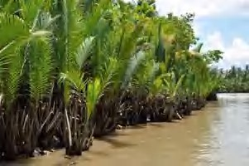

**gambar 2.1 Tumbuhan Pelepah Nipah**

Tumbuhan *Nypa fruticans* (Hossain dan Islam, 2015).

Klasifikasi tumbuhan nipah telah dilakukan diherbarium medanese, Universitas Sumatra Utara. sebagai berikut:

Kingdom : Plantae

Divisi : Spermatophyta

Sub divisi : Angiospermae

Class : Monocotyledoneae

Ordo : Arecales

Famili : Arecaceae

Genus : Nypa

Spesies : *Nypa fruticans (Wurmb).*

1. **Nama daerah**

Pohon nipah di Indonesia memiliki berbagai nama daerah seperti daon, nipah, bhunjok, lipa, buyuk (Sunda, Jawa), buyuk (Bali), bhunyok (Madura), bobo (Menado, Ternate, Tidore), boboro (Halmahera), palean, palenei, pelene, pulene, puleanu, pulenu, puleno, pureno, parinan, parenga (Maluku) (Siregar, 2012).

1. **Persyaratan Tumbuh dan Penyebaran**

Nipah adalah tumbuhan tropis dengan rata-rata suhu minimum pada daerah pertumbuhannya adalah 20°C dan maksimumnya 32-35°C. Nipah disinyalir juga dapat tumbuh dengan baik di daerah rawa-rawa atau paya, di tanah berliat yang kaya akan bahan organik serta di daerah tropis basah dengan curah hujan tahunan lebih dari 1500 mm. Nipah tergolong tanaman dataran rendah yang menyukai iklim pantai dan tumbuh liar pada ketinggian 0-10 meter dari permukaan laut. tanaman ini tumbuh dengan baik pada tanah lumpur halus yang berair payau dengan tingkat keasaman (pH) 6-6,5 dan kadar salinitas antara 50-100 mmosh/cm3 serta pada suhu lingkungan berkisar 200 °C-350 °C. Suhu rendah sangat mempengaruhi pertumbuhan nipah karena nipah sangat toleran terhadap suhu lingkungan. Untuk mengatasi peningkatan abrasi pantai yang terjadi di daerah-daerah pesisir pantai dengan tingkat laju tinggi diperlukan tipe tanaman sejenis tanaman nipah. Tanaman ini memberikan produksi nira yang layak diusahakan dengan input rendah dan sangat cocok untuk tujuan konservasi air dan tanah( Flach dan Rumawas, 1996).

Nipah tumbuh disepanjang sungai yang terpengaruh pasang surut air laut dan tumbuhan ini dikelompokkan pula dalam ekosistem hutan manggrove. Nipah tumbuh rapat berkelompok, seringkali membentuk komunitas murni yang luas di sepanjang sungai dekat muara hingga sungai dengan air payau (Heriyanto, 2011).

* + 1. **Kandungan kimia**

Kandungan kimia tumbuhan Nipah terdiri dari senyawa kimia seperti selulosa, hemiselulosa, lignin, pati, protein dan kandungan anorganik, diantaranya yaitu unsur anorganik mayor seperti Na, K dan Cl serta unsur anorganik minor seperti Mg, Ca, Si, P, S dan Al (Tamunaidu, dkk., 2011). Daun nipah juga mengandung senyawa fitokimia seperti glikosida, flavonoid, steroid, tanin dan saponin (Lubis, 2015).

1. **Hipoglikemia**

Hipoglikemia adalah salah satu komplikasi yang dihadapi oleh penderita diabetes mellitus. Tidak seperti nefropati diabetik ataupun retinopati diabetik yang berlangsung secara kronis, hipoglikemia dapat terjadi secara akut, tiba – tiba dan dapat mengancam nyawa. Hal tersebut disebabkan karena glukosa adalah satu – satunya sumber energi otak dan hanya dapat diperoleh dari sirkulasi darah karena jaringan otak tidak memiliki cadangan glukosa. Kadar gula darah yang rendah pada kondisi hipoglikemia dapat menyebabkan kerusakan sel – sel otak. Kondisi inilah yang menyebabkan hipoglikemia memiliki efek yang fatal bagi penyandang diabetes melitus, di mana 2% – 4% kematian penderita diabetes melitus disebabkan oleh hipoglikemia (Perkeni, 2011).

Komplikasi hipoglikemia terjadi sebagai akibat dari kurangnya glukosa ke otak sehingga pasien dengan hipoglikemia sering mengalami pusing, bingung, lelah, lemah, sakit kepala, tidak mampu berkonsentrasi, kejang dan koma. Apabila hipoglikmia tidak segera ditangani secara serius akan menyebabkan kerusakan otak secara permanen yang berujung pada kematian (Fatimah, 2015). Deteksi hipoglikemia merupakan usaha menemukan gejala-gejala dari hipoglikemia yang dapat terjadi akibat dari perubahan tentang bagaimana tubuh bereaksi terhadap keadaan gula darah rendah (Chase, 2016).

1. **Gejala Hipoglikemia**

Gejala dan tanda hipoglikemia tidaklah spesifik antar individu. Hipoglikemia dapat ditegakkan dengan adanya *Whipple’s Triad*. Gejala hipoglikemia dikategorikan menjadi neuroglikopenia, yaitu gejala yang berhubungan langsung terhadap otak apabila terjadi kekurangan glukosa darah. Otak sangat bergantung terhadap suplai yang berkelanjutan dari glukosa darah sebagai bahan bakar metabolisme dan support kognitif. Jika level glukosa darah menurun maka disfungsi kognitif tidak bisa terelakkan. Gejala hipoglikemia kedua, adalah autonom, yaitu gejala yang terjadi sebagai akibat dari aktivasi sistem simpato-adrenal sehingga terjadi perubahan persepsi fisiologi (Rusdi, 2020).

1. **Faktor Risiko Hipoglikemia**

pada DM Hipoglikemia terjadi karena ketidak seimbangan antara suplai glukosa, pengunaan glukosa dan level insulin. Faktor risiko kejadian hipoglikemia pada pasien DM sering berkaitan dengan penggunaan insulin atau insulin *sekretagog* (sulfonilurea/glinid) yang kurang tepat, diantaranya:

1. Dosis insulin dan insulin sekretagog(sulfonilurea/glinid) yang berlebihan, salah aturan pakai atau salah jenis insulin.
2. Intake glukosa berkurang, bisa disebabkan oleh lupa makan atau puasa
3. Penggunaan glukosa yang meningkat (pada saat dan sehabis olahraga)
4. Produksi glukosa endogen berkurang (pada saat konsumsi alkohol)
5. Sensitivitas insulin meningkat (pada saat tengah malam, berat badan turun, kesehatan membaik dan pada saat peningkatan kontrol glikemik)
6. Penurunan bersihan insulin (pada kasus gagal ginjal) (Rusdi, 2020)
7. **Keparahan Hipoglikemia**

Menurut *Yale et al dan Paluchamy* (2018*)*, tingkat keparahan hipoglikemia pada pasien DM dikategorikan sebagai berikut :

**Ringan** Rentang glukosa darah adalah 54 - 70 mg/dl. Terdapat gejala autonom, yaitu tremor, palpitasi, gugup, takikardi, berkeringat, dan rasa lapar. Pasien dapat mengobati sendiri.

**Sedang** Rentang glukosa darah adalah 40 - 54 mg/dl.Terdapat gejala autonom dan neuroglikopenia, seperti bingung, rasa marah, kesulitan konsenterasi, sakit kepala, lupa, mati rasa pada bibir dan lidah, kesulitan bicara, mengantuk dan pandangan kabur. Pasien dapat mengobati sendiri.

**Berat** Glukosa darah kurang dari 40 mg/dl. Terjadi kerusakan sistem saraf pusat, dengan gejala perubahan emosi, kejang, stupor, atau penurunan kesadaran. Pasien membutuhkan bantuan orang lain untuk pemberian karbohidrat, glukagon, atau resusitasi lainnya. Bisa terjadi ketidaksadaran pasien.

1. **Pencegahan Hipoglikemia:** **(Perkeni, 2015)**
2. Lakukan edukasi mengenai tanda dan gejala hipoglikemia
3. Hindari farmakoterapi yang bisa meningkatkan risiko kambuh atau hipoglikemia berat
4. Tingkatkan Pemantauan Glukosa Darah Mandiri (PGDM), khususnya bagi pengguna insulin atau obat oral golongan sekretagog; termasuk pada jam tidur
5. Lakukan edukasi tentang obat – obat atau insulin yang dikonsumsi, tentang dosis, waktu mengkonsumsi, dan efek samping.
6. **Terapi Hipoglikemia Ringan – Sedang (Perkeni, 2015)**
7. Pemberian makanan tinggi glukosa (karbohidrat)
8. Ketika terapi hipoglikemia, pilihan karbohidrat menjadi penting.
9. Karbohidrat kompleks atau makanan yang mengandung lemak bersamaan dengan karbohidrat (seperti coklat) dapat memperlambat absorbsi glukosa dan tidak boleh digunakan pada kasus hipoglikemia yang darurat.
10. Glukosa 15 g (2 – 3 sendok makan) yang dilarutkan dalam air adalah terapi pilihan pada pasien dengan hipoglikemia yang masih sadar.
11. 15 g glukosa (monosakarida) diperlukan dalam peningkatan glukosa darah sekitar 2,1 mmol/L dalam 20 menit dan dapat meredakan gejala bagi kebanyakan pasien
12. 20 g glukosa diperlukan dalam peningkatan glukosa darah sekitar 3,6 mmol/L dalam 45 menit
13. Susu dan jus jeruk lambat dalam menaikkan glukosa darah, namun dapat menghilangkan gejala
14. Pasien dengan kontrol glikemik yang buruk dapat merasakan gejala hipoglikemia walaupun dengan kadar glukosa lebih 4,0 mmol/L. Tidak ada bukti yang menyatakan terjadi disfungsi kognitif. Maka dari itu, terapi hipoglikemia yang direkomendasikan adalah untuk meredakan gejala. Jadi, pasien yang mengalami hipoglikemia dengan kadar glukosa darah 4,0 mmol/ L dapat diterapi dengan snack karbohidrat, misalnya 1 buah pisang, atau 1 potong roti
15. Anak - anak seringkali membutuhkan lebih sedikit 15 g karbohidrat untuk mengkoreksi kadar glukosa darah; bayi: 6 membutuhkan g; balita membutuhkan 8 g; dan anak kecil kemungkinan membutuhkan 10 g
16. Pemeriksaan glukosa darah harus dilakukan setelah 15 menit setelah pemberian terapi. Ulangi langkah terapi hingga glukosa darah mencapai setidaknya 70 mg/dl
17. Setelah kadar glukosa darah kembali normal, pasien diminta untuk makan atau mengkonsumsi snack untuk mencegah berulangnya hipoglikemia
18. **Terapi Hipoglikemia Berat (Perkeni, 2015)**
19. Glukagon merupakan hormon yang disekresi pankreas untuk menstimulasi hepar agar mengeluarkan glukosa yang tersimpan ke aliran darah. Injeksi glukagon dapat diberikan pada pasien DM dengan kadar glukosa darah yang terlalu rendah untuk diterapi dengan intake glukosa
20. Jika didapat gejala neuroglikopenia, berikan dekstrosa 20% sebanyak 50 cc (jika kadar glukosa belum naik signifikan, diberikan dekstrosa 40% sebanyak 25 cc), diikuti dengan infus D5% atau 10%
21. Periksa glukosa darah 15 menit setelah pemberian parenteral. Bila kadar glukosa darah belum mencapai target, dapat diberikan ulang dekstrosa 20%
22. Selanjutnya lakukan monitoring glukosa darah setiap 1 – 2 jam kalau masih terjadi hipoglikemia berulang. Pemberian dekstrosa 20% dapat diulang.
23. **Hiperglikemia**

Hiperglikemia adalah kondisi kadar glukosa dalam darah melebihi batas kadar glukosa normal, terjadi karena kurangnya insulin,sehingga kadar glukosa menjadi tinggi. Apabila terjadi terus menerus dan berlangsung dalam waktu yang lama, akan mengakibatkan diabetes melitus. Diabetes melitus merupakan sindrom, ditandai dengan hiperglikemiakronikdan gangguan metabolisme karbohidrat, protein, dan lemak (Dalimartha, 2005).

Diet bagi penderita DM disarankan mengkonsumsi makanan yang mengandung gula rendah, polisakarida larut air (PLA), tinggi serat pangan tidak larut air dan indeks glikemik (IG) rendah. Konsumsi PLA akan menyebabkan menurunnya efisiensi penyerapan karbohidrat, sehingga berpengaruh terhadap menurunnya respon insulin. Serat pangan mempunyai kemampuan menurunkan

|  |  |  |
| --- | --- | --- |
| Kriteria | Glukosa Plasma Puasa (GPP) | Glukosa Plasma (GP) 2 jam setelah makan |
| Normal | <100 mg/Dl | <140 mg/dL |
| Pra-Diabetes | 100-125 mg/Dl | 140-199 mg/dL |
| Diabetes | ≥126 mg/Dl | ≥200 mg/dL |

**Tabel 2.1** Kriteria penegakan diagnosis pasien diabetes

Sumber: Depkes RI. (2005)

Glukosa darah melalui mekanisme penghambatan penyerapan glukosa ke dalam darah Indeks glikemik adalah tingkatan pangan yang disesuaikan dengan kecepatan pangan tersebut dalam menaikkan glukosa darah sehingga semakin tinggi makanan berkarbohidrat yang dikonsumsi, maka peningkatan gula darah dalam tubuh semakin cepat. Indeks glikemik bahan pangan berhubungan dengan kadar glukosa darah. Jika pola makan sehari-hari mengandung indeks glikemik tinggi, maka gula darah dalam tubuh cenderung tinggi setiap saat. Hal inilah yang nantinya berpengaruh pada kontrol gula darah responden (semakin tidak terkontrol) (Saputro & Teti 2015).

Tatalaksana utama hiperglikemia dengan pemberian terapi cairan atau rehidrasi. Terapi cairan pasien hiperglikemia akut akan memberikan efek adanya penurunan kadar glukosa darah pada pasien hiperglikemia (80% pasien pada empat jam pertama (Gotera & Budiyasa, 2010). Terapi cairan pada awalnya ditujukan untuk memperbaiki volume intravaskular dan extravaskular dan mempertahankan perfusi ginjal (Leksana, 2015). Terapi cairan juga akan menurunkan kadar glukosa darah tanpa bergantung pada insulin, dan menurunkan kadar hormon kontra insulin sehingga memperbaiki sensitivitas terhadap insulin (Zeitler dkk, 2011). Jenis cairan yang diberikan sesuai dengan pedoman tatalaksana kegawatan hiperglikemia adalah cairan isotonik (NaCl 0,9%) dengan dosis pemberian sebanyak 10-20 ml/kgBB/jam menyesuaikan dengan kondisi tubuh (fungsi jantung, pembuluh darah dan fungsi ginjal) (ADA, 2014).

Secara garis besar patogenesis hiperglikemia disebabkan oleh sebelas hal (*egregious eleven*) yaitu: (Perkeni,2021)

1. Kegagalan sel beta pankreas

Pada saat diagnosis DM tipe 2 ditegakkan, fungsi sel beta sudah sangat berkurang. Obat anti diabetik yang bekerja melalui jalur ini adalah sulfonilurea, meglitinid, agonis *glucagon-like peptide* (GLP-1) dan penghambat dipeptidil peptidase-4 (DPP-4).

1. Disfungsi sel alfa pankreas

Sel alfa pankreas merupakan organ ke-6 yang berperan dalam hiperglikemia dan sudah diketahui sejak 1970. Sel alfa berfungsi pada sintesis glukagon yang dalam keadaan puasa kadarnya di dalam plasma akan meningkat. Peningkatan ini menyebabkan produksi glukosa hati (*hepatic glucose production*) dalam keadaan basal meningkat secara bermakna dibanding individu yang normal. Obat yang menghambat sekresi glukagon atau menghambat reseptor glukagon meliputi GLP-1 *receptor agonist* (GLP-1 RA), penghambat DPP-4 dan amilin.

1. Sel lemak

Sel lemak yang resisten terhadap efek antilipolisis dari insulin, menyebabkan peningkatan proses lipolisis dan kadar asam lemak bebas (*free fatty acid*/FFA) dalam plasma. Peningkatan FFA akan merangsang proses glukoneogenesis, dan mencetuskan resistensi insulin di hepar dan otot, sehingga mengganggu sekresi insulin. Gangguan yang disebabkan oleh FFA ini disebut sebagai lipotoksisitas. Obat yang bekerja dijalur ini adalah tiazolidinedion.

1. Otot

Pada pasien DM tipe 2 didapatkan gangguan kinerja insulin yang multipel di intramioselular, yang diakibatkan oleh gangguan fosforilasi tirosin, sehingga terjadi gangguan transport glukosa dalam sel otot, penurunan sintesis glikogen, dan penurunan oksidasi glukosa. Obat yang bekerja di jalur ini adalah metformin dan tiazolidinedion.

1. Hepar

Pada pasien DM tipe 2 terjadi resistensi insulin yang berat dan memicu glukoneogenesis sehingga produksi glukosa dalam keadaan basal oleh hepar (*hepatic glucose production*) meningkat. Obat yang bekerja melalui jalur ini adalah metformin, yang menekan proses glukoneogenesis.

1. Otak

Insulin merupakan penekan nafsu makan yang kuat. Pada individu yang obese baik yang DM maupun non-DM, didapatkan hiperinsulinemia yang merupakan mekanisme kompensasi dari resistensi insulin. Pada golongan ini asupan makanan justru meningkat akibat adanya resistensi insulin yang juga terjadi di otak. Obat yang bekerja di jalur Ini adalah GLP-1 RA, amilin dan bromokriptin.

1. Kolon/Mikrobiota

Perubahan komposisi mikrobiota pada kolon berkontribusi dalam keadaan hiperglikemia. Mikrobiota usus terbukti berhubungan dengan DM tipe 1, DM tipe 2, dan obesitas sehingga menjelaskan bahwa hanya sebagian individu berat badan berlebih akan berkembang menjadi DM. Probiotik dan prebiotik diperkirakan sebagai mediator untuk menangani keadaan hiperglikemia.

1. Usus halus

Glukosa yang ditelan memicu respons insulin jauh lebih besar dibanding bilar diberikan secara intravena. Efek yang dikenal sebagai efek inkretin ini diperankan oleh 2 hormon yaitu *glucagon-like polypeptide-1* (GLP-1) dan *glucose-dependent insulinotrophic polypeptide* atau disebut juga *gastric inhibitory polypeptide* (GIP). Pada pasien DM tipe 2 didapatkan defisiensi GLP-1 dan resisten terhadap hormon GIP. Hormon inkretin juga segera dipecah oleh keberadaan enzim DPP-4, sehingga hanya bekerja dalam beberapa menit. Obat yang bekerja menghambat kinerja DPP-4 adalah penghambat DPP-4. Saluran pencernaan juga mempunyai peran dalam penyerapan karbohidrat melalui kinerja enzim alfa glukosidase yang akan memecah polisakarida menjadi monosakarida, dan kemudian diserap oleh usus sehingga berakibat meningkatkan glukosa darah setelah makan. Obat yang bekerja untuk menghambat kinerja enzim alfa glukosidase adalah acarbosa.

1. Ginjal

Ginjal merupakan organ yang diketahui berperan dalam patogenesis DM tipe 2. Ginjal memfiltrasi sekitar 163 gram glukosa sehari. Sembilan puluh persen dari glukosa terfiltrasi ini akan diserap kembali melalui peran enzim *sodium glucose co-transporter -2* (SGLT-2) pada bagian *convulated* tubulus proksimal, dan 10% sisanya akan diabsorbsi melalui peran sodium *glucose co-transporter* - 1 (SGLT-1) pada tubulus desenden dan asenden, sehingga akhirnya tidak ada glukosa dalam urin. Pada pasien DM terjadi peningkatan ekspresi gen SGLT-2, sehingga terjadi peningkatan reabsorbsi glukosa di dalam tubulus ginjal dan mengakibatkan peningkatan kadar glukosa darah. Obat yang menghambat kinerja SGLT-2 ini akan menghambat reabsorbsi kembali glukosa di tubulus ginjal sehingga glukosa akan dikeluarkan lewat urin. Obat yang bekerja di jalur ini adalah penghambar SGLT-2. Dapaglifozin, empaglifozin dan canaglifozin adalah contoh obatnya.

1. Lambung

Penurunan produksi amilin pada diabetes merupakan konsekuensi kerusakan sel beta pankreas. Penurunan kadar amilin menyebabkan percepatan pengosongan lambung dan peningkatan absorpsi glukosa di usus halus, yang berhubungan dengan peningkatan kadar glukosa *postprandial*.

1. Sistem Imun

Terdapat bukti bahwa sitokin menginduksi respon fase akut (disebut sebagai inflamasi derajat rendah, merupakan bagian dari aktivasi sistem imun bawaan/innate) yang berhubungan erat dengan patogenesis DM tipe 2 dan berkaitan dengan komplikasi seperti dislipidemia dan aterosklerosis. Inflamasi sistemik derajat rendah berperan dalam induksi stres pada endoplasma akibat peningkatan kebutuhan metabolisme untuk insulin.

**Tabel 2.2.** Profil Obat Antihiperglikemia Oral yang Tersedia di Indonesia (Perkeni, 2021)

|  |  |  |  |
| --- | --- | --- | --- |
| Golongan Obat | Cara Kerja Utama | Efek Samping Utama | Penurunan HbA1c |
| **Metformin** | Menurunkan produksi glukosa hati dan  meningkatkan sensitifitas terhadap insulin | Dispepsia, diare,  asidosis laktat | 1,0-1,3% |
| **Thiazolidinedione** | Meningkatkan sensitifitas terhadap insulin | Edema | 0,5-1,4% |
| **Sulfonilurea** | Meningkatkan sekresi insulin | BB naik, hipoglikemia | 0,4-1,2% |
| **Glinid** | Meningkatkan sekresi insulin | BB naik, hipoglikemia | 0,5-1,0% |
| **Penghambat**  **Alfa-Glukosidase** | Menghambat absorpsi glukosa | Flatulen, tinja lembek | 0,5-0,8% |
| **Penghambat DPP-4** | Meningkatkan sekresi insulin dan menghambat sekresi glukagon | Sebah, muntah | 0,5-0,9% |
| **Penghambat SGLT-2** | Menghambat reabsorbsi glukosa di tubulus distal | Infeksi saluran kemih dan genital | 0,5-0,9% |

* 1. **Glibenclamid**

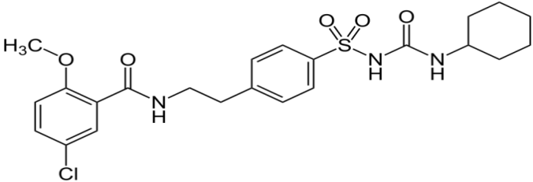

**Gambar 2.2 Struktur Glibenclamida**

Rumus Molekul : C23H28CIN3O5S

Sifat khusus glibenklamid antara lain mempunyai hipoglikemik yang kuat sehingga penderita harus diingatkPan jangan sampai melewatkan jadwal makannya, efek hipoglikemik bertambah jika diberikan sebelum makan.

Pemerian : Serbuk hablur; putih atau hampir putih

Kelarutan : Agak sukar larut dalam metilen klorida; sukar larut dalam etanol dan methanol; praktis tidak larut dalam air (Farmakope Indonesia edisi V, 2014).

1. **Flavonoid**

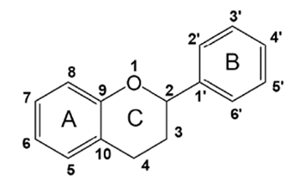

**Gambar 2.3 Struktur Flavon**

**(Cushnie and Lamb, 2005)**

Flavon merupakan flavonoid yang sering ditemukan pada daun, buah dan bunga dalam bentuk glukosida. Beberapa contoh senyawa flavon adalah : apigenin, luteolin, luteolin-7- glukosida, akatekin, dan baicalin (Cushnie and Lamb, 2005). Struktur flavon sendiri terdiri dari ikatan rangkap antara posisi 2′dan 3′, serta memiliki keton pada posisi 4. Sebagian besar flavon memiliki gugus hidroksil pada posisi 5. Tanaman yang banyak mengandung flavon diantaranya adalah seledri, kamomil, daun mint, dan ginkgo biloba (Panche et al., 2016).

1. **Aloksan**

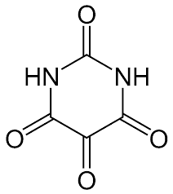

* 1. **Struktur Aloksan**

Diabetogenik yang lazim digunakan adalah aloksan, karena senyawa ini dengan cepat menimbulkan hiperglikemia yang permanen dalam waktu dua atau tiga hari. Aloksan (2,4,5,6-tetraoksipirimidin; 5,6-dioksituasil) secara selektif merusak sel ß dari pulau lengerhens dalam pankreas yang mensekresi hormon insulin (Suharmiati, 2003). Sebagai diabetogenik, aloksan dapat digunakan secara intravena, intraperitoneal dan subkutan. Dosis intravena yang digunakan biasanya 65 mg/kg BB, sedangkan intraperitoneal dan subkutan adalah 2-3 kalinya. Efek diabetogenik aloksan bersifat antagonis terhadap glutation yang bereaksi dengan gugus SH. Aloksan bereaksi dengan merusak substansi esensial di dalam sel ß ariable sehingga menyebabkan berkurangnya granula-granula pembawa insulin di dalam sel ß pankreas (Nugroho, 2006)

1. **Ekstraksi**

Ekstrak adalah sediaan pekat yang diperoleh dengan mengekstraksi zat aktif dari simplisia nabati atau simplisia hewani menggunakan pelarut yang sesuai, kemudian semua atau hampir semua pelarut diuapkan dan massa atau serbuk yang tersisa diperlakukan sedemikian hingga memenuhi baku yang telah ditetapkan (Depkes RI, 1995).

Ekstraksi dengan menggunakan pelarut berdasarkan Depkes RI, 2000 yaitu:

1. Cara dingin
2. Maserasi

Maserasi adalah proses pengekstrakan simplisia dengan menggunakan pelarut dengan beberapa kali pengocokan atau pengadukan pada temperatur ruangan (kamar). Secara teknologi termasuk ekstraksi dengan prinsip metode pencapaian konsentrasi pada keseimbangan. Maserasi kinetik berarti dilakukan pengadukan yang kontinu (terus-menerus). Remaserasi berarti dilakukan pengulangan penambahan pelarut setelah dilakukan penyaringan maserat pertama dan seterusnya.

1. Perkolasi

Perkolasi adalah ekstraksi dengan pelarut yang selalu baru sampai sempurna (exhaustive extraction) yang umumnya dilakukan pada temperatur ruangan. Proses terdiri dari tahapan pengembangan bahan, tahap maserasi antara, tahap perkolasi sebenarnya (penetesan/penampungan ekstrak) terus menerus sampai diperoleh ekstrak (perkolat) yang jumlahnya 1-5 kali bahan.

1. Cara panas
2. Refluks

Refluks adalah ekstraksi dengan pelarut pada temperatur titik didihnya, selama waktu tertentu dan jumlah pelarut terbatas yang relatif konstan dengan adanya pendingin balik, pada umumnya dilakukan pengulangan proses pada residu pertama sampai 3-5 kali sehingga dapat termasuk proses ekstraksi sempurna.

1. Sokletasi

Sokletasi adalah ekstraksi menggunakan pelarut yang selalu baru yang umumnya dilakukan dengan alat khusus sehingga terjadi ekstraksi kontinu dengan jumlah pelarut relatif konstan dengan adanya pendingin balik.

1. Digesti

Digesti adalah maserasi kinetik (dengan pengadukan kontinu) pada temperatur yang lebih tinggi dari temperatur ruangan (kamar), yaitu secara umum dilakukan pada temperatur 40-50°C.

1. Infundasi

Infundasi adalah ekstraksi dengan pelarut air pada temperatur penangas air (bejana infus tercelup dalam penangas air mendidih, temperature terukur 96- 98°C selama waktu tertentu (15-20 menit).

1. Dekoktasi

Dekoktasi adalah infundasi pada waktu yang lebih lama (≥ 30 menit) dan temperatur sampai titik didih air.

1. **Hewan Percobaan**

Hewan Percobaan adalah spesies-spesies hewan yang dipelihara di laboratorium secara intensif dengan tujuan untuk digunakan pada penelitian baik di bidang obat-obatan maupun zat kimia yang berbahaya/berkhasiat bagi manusia. Beberapa hewan yang dijadikan hewan percobaan antara lain: tikus, mencit, merpati, kelinci, ayam, itik dan lain-lain. Peneliti menggunakan mencit sebagai hewan percobaan (Putri, 2018).

1. **Mencit (Mus musculus)**

Untuk mendapatkan hewan percobaan yang sehat dan berkualitas standart dibutuhkan beberapa fasilitas dalam pemeliharaannya antara lain fasilitas kandang yang bersih, makanan dan minuman yang bergizi dan cukup, pengembangbiakan yang terkontrol serta pemeliharaan kesehatan hewan itu sendiri. Disamping itu harus diperhatikan pula tentang faktor-faktor dari hewan itu sendiri dan faktor penyakit atau lingkungan.

Mencit adalah hewan pengerat yang cepat berkembang biak, mudah dipelihara dalam jumlah banyak, sifat dan anatomis dan fiiologinya terkarakterisasi dengan baik, siklus hidup relatif pendek, jumlah anak perkelahiran banyak, variasi sifat-sifatnya tinggi, mudah ditangani, serta sifat produksinya mirip hewan lain, seperti sapi, kambing dan domba.

Sistematika Mencit putih diklasifikasi sebagai berikut:

Kindom : Animalia

Filum : Chordata

Kelas : Mamalia

Ordo : Rodentia

Familia : Muridae

Genus : Mus

Spesies : *Mus musculus*

Mencit hidup dalam daerah yang cukup luas penyebarannya dari iklim dingin, sedang dan maupun panas.Data biologis mencit adalah sebagai berikut :

Berat badan :20-40

Berat lahir :0,5-1,5g

Temperatur tubuh :36,50-380C

Hamparan hidup :1,5-3 tahun

Konsumsi makanan :15 g/100 g/hari

Konsumsi air minum :15ml/100g/hari

Mulai dikawinkan (jantan) : 50 hari

Siklus birahi : 4-5 hari

Lama bunting : 19-21 hari

Jumlah anak per kelahiran : 10-12 ekor

Umur sapi : 21-28 hari

Produksi anak : 8/bulan

Penggunaan oksigen : 1,63-2,17 g/jam

Detak jantung : 325-780 ml/kgBB

Volume darah : 76-80 ml/kgBB

Tekanan darah :113-147/81-106 mmHg.

Butir darah merah :7,7-12,5 x 106/mm3

Butir darah putih :6,0-12,6 x 103/mm3

Haemoglobin :62-175 mg/dl

1. **Kerangka Konsep**

Variable Terikat

Variabel Bebas

EEPN Dosis 200mg/kg

EEPN Dosis 400 mg/kg

EEPN Dosis 600 mg/kg

Penurunan

KGD (Hipoglikemik)

Aquadest

Aloksan

Glibenclamid

**Gambar 2.5 Kerangka Konsep**

1. **Defenisi Operasional**

Adapun defenisi operasional dari kerangka konsep di atas adalah :

Ekstrak etanol pelepah nipah dosis 200mg/kgBB disuspensi dengan Na-CMC 0,5% diberikan secara oral dengan volume pemberian 0,2ml pada hewan uji mencit.

Ekstrak etanol pelepah nipah dosis 400mg/kgBB disuspensi dengan Na-CMC 0,5% diberikan secara oral dengan volume pemberian 0,2ml pada hewan uji mencit.

Ekstrak etanol pelepah nipah dosis 600mg/kgBB disuspensi dengan Na-CMC 0,5% diberikan secara oral dengan volume pemberian 0,2ml pada hewan uji mencit.

Aquades sebagai kelompok normal yang diberikan secara oral dengan volume 0,2ml pada hewan coba mencit.

Suspensi Aloksan diberikan sebagai penginduksi untuk menaikkan kadar glukosa darah pada semua kelompok: penginduksi, pembanding dan kelompok ekstrak diberikan secara intraperitoneal dengan volume pemberian 0,2ml pada hewan uji mencit..

Glibenklamid 5mg disuspensi dengan Na-CMC 0,5% sebagai kelompok pembanding yang dberikan secara oral dengan volume pemberian 0,2ml pada hewan uji mencit.

Hipoglikemik adalah episode ketidak normalan konsentrasi glukosa dalam plasma darah yang menunjukkan nilai kurang dari 3,9 mmol/l (70 mg/dl) yang diukur dengan glucometer.

1. **Hipotesis**

Adanya Efek Hipoglikemik Ekstrak Etanol Pelepah Nipah *(Nyfa Fructicans)* Pada Mencit Jantan *(Mus musculus)*

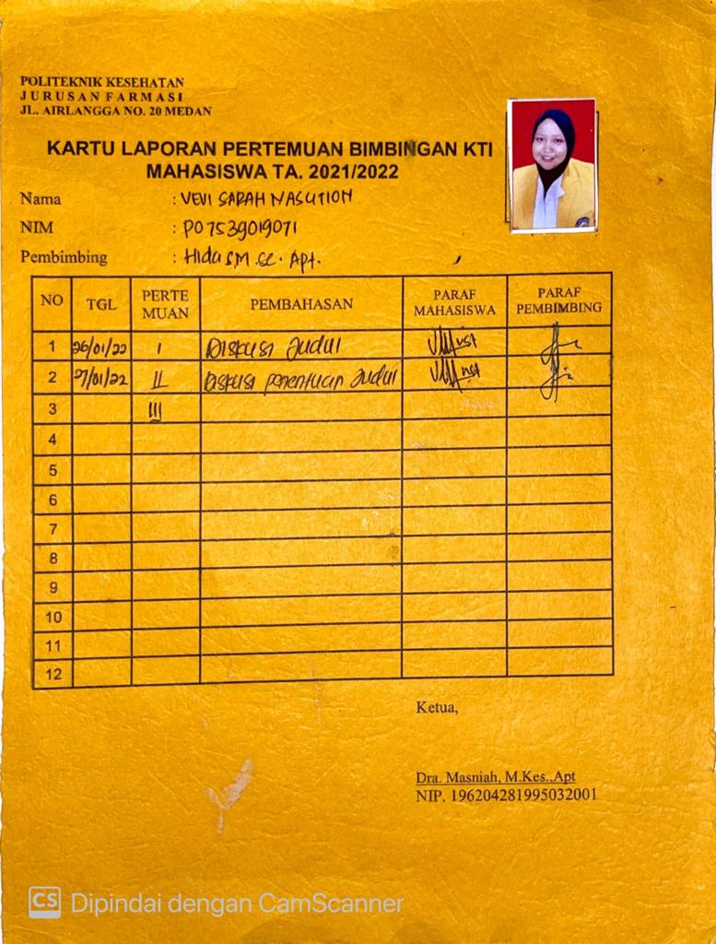

**BAB III**

**METODE PENELITIAN**

1. **Jenis dan Desain Penelitian**
2. **Jenis Penelitian**

Jenis penelitian yang digunakan dalam penelitian ini adalah metode eksperimental, yaitu dengan menguji pengaruh pemberian Ekstrak Etanol. Pelepah Nipah *(Nypa fructicans****)*** terhadap efek hipoglikemik dengan mencit sebagai hewan percobaan.

1. **Desain Penelitian**

Desain peneitian ini adalah desain eksperimen ulang Pretest –Posttest Group Design. Melakukan pengukuran sebelum dan sesudah perlakuan diberikan pada kelompok kontrol dan eksperimen

KE O1 X1 O2

KK O1 X2 O2

**Tabel 3.1.** *Desain Pretest-Postest Control Group Design*

|  |  |  |  |
| --- | --- | --- | --- |
| Kelompok | *Pre test* | Perlakuan (X) | *Post test* |
| KE | O1 | X1 | O2 |
| KK | O1 | X2 | O2 |

Keterangan :

KE : Kelompok Eksperimen

KK : Kelompok Kontrol

O1 : Pre-test (untuk kelompok eksperimen)

O1 : Post-test (untuk kelompok eksperimen)

O2 : Pre-test (kelompok kontrol)

O2 : Post-test (kelompok kontrol)

X1 : Sebelum Perlakuan

X2: Setelah Perlakua

1. **Lokasi Pengambilan Sampel dan Tempat Penelitian**

Pelepah Nipah sebagai sampel diperoleh dari Desa Natal, Kab. Mandailing Natal , tanpa mempermasalahkan kesuburannya. Penelitian dilakukan di Laboratorium Farmakologi Jurusan Farmasi Poltekkes Kemenkes Medan .

1. **Populasi**

Populasi penelitian ini adalah 400 gram simplisia kering Ekstrak Etanoll Pelepah Nipah ( Nypa fructicans) yang diambil dari Desa Natal, Mandaiing Natal.

**3.2.2 Sampel penelitian**

Teknik sampling pada penelitian ini adalah secara *purposive sampling* yaitu pengambilan sampel tanpa mempertimbangan tempat dan letak geografisnya. Peneliti sendiri yang menentukan kriteria sampel yang di inginkan (Notoatmodjo,2016). Peneliti mengunakan 400 gram pelepah nipah yang telah kering. Kemudian sampel dideterminasi di Herbarium Medanense, Universitas Sumatera Utara..

1. **Hewan Percobaan**

Hewan Percobaan dalam penelitian ini adalah mencit jantan dengan kondisii sehat yang diperoleh dari peternakan. Jumlah mencit yang digunakan adalah 18 ekor, berjenis kelamin jantan dengan berat 20-30 g.

1. **Persiapan Hewan Percobaan**
2. Pembuatan dan Pembersihan Kandang

Kandang mencit dibuat sebanyak 6 buah yang terbuat dari kayu atau plastik tebal dengan dinding atas yang terbuat dari jaring kawat dan dibersihkan.

1. Penempatan Mencit

Setelah kandang dibersihkan, mencit diberi nomor pada ekornya, kemudian dimasukkan kedalam kandang masing-masing 3 ekor.

1. Adaptasi mencit selama 2 minggu, beri makanan yang bergizi, minuman yang cukup serta lingkungan yang baik
2. Sebelum digunakan untuk percobaan, puasakan mencit (tidak diberikan makanan), tetap diberikan minum selama 8 jam.
3. Beri kode bagi tiap-tiap mencit yang digunakan.
4. **Alat dan Bahan**

Alat yang digunakan antara lain: Batang Pengaduk, Beaker glas 100mg, Bingkai penyari, Botol 100ml, Gelas ukur 100 ml, Glukometer, Gunting, Kain flanet, Lumpang dan stamper, Neraca analitik, Oral needle, Penangas air, Selongsong, Spuit 1 cc, Strip cek gula darah, Timbangan hewan.

Bahan yang digunakan antara lain: Alkohol 70 %, Aquadest, CMC, ,Glibenklamid, Larutan Aloksan , Ekstrak Etanol Pelepah Nipah.

1. **Pembuatan Larutan Suspensi Aloksan**

Dosis aloksan yang digunkan 200 mg/Kb BB

Dimisalkan berat badan satu ekor mencit adalah 20 g

Volume pemberian sediaan untuk satu ekor mencit 0,2 ml.

Jumlah mencit yang diinduksi aloksan sebanyak 15 ekor.

Aloksan untuk seekor mencit (25gr) = $\frac{200mg}{1000}$ x 25 = 5ml

Volume yang dibutuhkan= banyak mencit x volume pemberian tiap ekor mencit = 15 ekor x 0,2

= 3 ml

Aloksan yang ditimbang = $\frac{5ml}{0,2}$ x 3ml = 75 ml

Jadi, aloksan ditimbang sebanyak 75mg dilarutkan dalam Nacl 0,9% hingga 3ml

1. **Perhitungan dosis Larutan Suspensi glibenklamid**

Dosis glibenklamid untuk manusia = 5mg/tab.

Konversi untuk mencit 20gr dibandingkan dengan manusia 70kg = 0,0026

Dosis glibenklamid untuk mencit 20gr = 5 mg x 0,0026 = 0,013 mg

Glibenklamid untuk tiap kg BB mencit = $\frac{0,013}{25}$ x 1000= 0,52mg

Jadi dosis glibenklamit yang digunakan adalah 0,52mg/kgBB

Dimisalkan berat badan satu ekor mencit adalah 20-30mg

Volume pemberian sediaan untuk satu ekor mencit 0,2 ml.

Jumlah mencit yang diinduksi aloksan sebanyak 3 ekor.

Volume yang dibutuhkan= banyak mencit x volume pemberian tiap ekor mencit = 3 ekor x 0,2ml

= 0,6 ml

Volume yang dibuat = 10 ml

bobot 1 tabet = 130mg

Bobot 1 tablet = $\frac{bobot 1 tablet}{5mg}$ x 0,52mg =13,52mg

Jadi tablet yang ditimbang sebanyak 13,5 mg disuspensikan dalam cmc 0,5% hingga 10ml

1. **Pembuatan Suspensi CMC 0,5%**

Timbang serbuk Na CMC sebanyak 0,5 g. Taburkan ke atas 10 ml aquadest panas yang sudah terdapat dalam lumpang. Biarkan beberapa menit hingga mengembang dan transparan. Lalu gerus homogen. Cukupkan dengan aquadest hingga 100 ml. Masukkan dalam botol.

* 1. **Pembuatan ekstrak Pelepah Nipah**

1. **Pengolahan Simplisia**

Daun nipah (Nypa fruticans Wurmb.) dibersihkan dari daun yang melekat, dicuci dengan air bersih, ditiriskan. Daun nipah selanjutnya dikeringkan di lemari pengering pada suhu ± $40℃$ sampai kering, sortasi kering kemudian ditimbang sebagai berat kering. Sampel yang telah kering diserbuk dengan blender,ditimbang berat serbuk dan disimpan dalam wadah plastik untuk mencegah pengaruh lembab dan pengotor lain (Wahyuni, 2017).

**3.8.2 Pembuatan ekstrak Pelepah Nipah**

Ekstraksi dilakukan dengan cara maserasi menggunakan pelarut etanol. Serbuk simplisia daun nipah sebanyak ± 200 g dan serbuk simplisia pelepah nipah sebanyak ±200 g dimasukkan masing-masing ke dalam bejana, kemudian ditambahkan etanol sebanyak 75 bagian, ditutup dan dibiarkan selama 3 hari, terlindung dari cahaya sambil diaduk sekali-sekali setiap hari. Kemudian disaring, ampas diperas. Ampas dicuci dengan 25 bagian pelarut, diaduk, dibiarkan 2 hari dan disaring sehingga diperoleh 100 bagian. Ditampung maserat ke dalam bejana tertutup, dibiarkan terlindung dari cahaya selama 2 hari kemudian dienaptuangkan atau disaring, selanjutnya dipekatkan dengan menggunakan rotary evaporator pada suhu $40-50℃$, kemudian dipekatkan menggunakan *freez dryer* sampai diperoleh ekstrak kental.

* + 1. **Pembuatan Suspensi Ekstrak Etanol Pelepah Nipah**

Suspensi ekstrak etanol pelepah nipah dibuat 3 variasi dosis yakni dosis 200 mg/kg bb; 400 mg/kg bb; dan 600 mg/kg bb. Sejumlah 200, 400, dan 600 mg ekstrak etanol pelepah nipah ditimbang dan dimasukkan ke dalam lumpang dan ditambahkan suspensi Na-CMC 0,5% sedikit demi sedikit sambil digerus sampai homogen, volume dicukupkan hingga 10 ml

Perhitungan dosis suspensi ekstrak etanol pelepah nipah

Dimisalkan berat badan satu ekor mencit 20-30

Berat rata-rata kelompok 28

Volume pemberian sediaan untuk satu ekor mencit adalah 0,2ml

Jumlah mencit yang diberikan suspensi ekstrak tiap kelompok dosis sebanyak 3 ekor

Lamanya pemberian adalah 1 hari

1. **Suspensi ekstrak etanol pelepah nipah 200mg/kg BB**

Ekstrak untuk seekor mencit (28gr) = $\frac{200}{1000}$ x 28= 5,6 mg dalam 0,2ml

Volume yang dibutuhkan = banyak mencit x volume pemberian x lama pemberian

= 3 ekor x 0,2ml x 1 hari

= 0,6 ml

Volume yang dibuat. = 10 ml

Ekstrak yang ditimbang = x10ml

= 280mg

Jadi, Ekstrak etanol pelepah nipah ditimbang sebanyak 280 mg disuspensikan dalam cmc 0,5% hingga 10 ml.

1. **Suspensi ekstrak etanol pelepah nipah 400mg/kg BB**

Ekstrak untuk seekor mencit (28gr) = x 28 = 11,2 mg dalam 0,2ml

Volume yang dibutuhkan = banyak mencit x volume pemberian x lama pemberian

= 3 ekor x 0,2ml x 1 hari

= 0,6 ml

Volume yang dibuat. = 10 ml

Ekstrak yang ditimbang = x 10ml

= 560mg

Jadi, Ekstrak etanol pelepah nipah ditimbang sebanyak 560 mg disuspensikan dalam cmc 0,5% hingga 10 ml.

1. **Suspensi ekstrak etanol pelepah nipah 600mg/kg BB**

Ekstrak untuk seekor mencit (25gr) = x 25 = 15 mg dalam 0,2ml

Volume yang dibutuhkan = banyak mencit x volume pemberian x lama pemberian

= 3 ekor x 0,2ml x 1 hari

= 0,6 ml

Volume yang dibuat. = 10 ml

Ekstrak yang ditimbang = $\frac{15}{0,2}$ x10ml

= 750mg

Jadi, Ekstrak etanol pelepah nipah ditimbang sebanyak 750 mg disuspensikan dalam cmc 0,5% hingga 10 ml.

1. **Dosis Aquadest**

0,2 ml/ ±25 g berat badan mencit yang diberikn secara oral.

1. **Pemberian Perlakuan**

Pemberian perlakuan kelompok hewan percobaan.

Hewan percobaan dibagi 6 kelompok sesuai dengan perlakuan masing-masing antara lain :

* Kelompok M1 : 3 ekor
* Kelompok M2 : 3 ekor
* Kelompok M3 : 3 ekor
* Kelompok M4 : 3 ekor
* Kelompok M5 : 3 ekor
* Kelompok M6 : 3 ekor

1. **Prosedur kerja**

Selama 2 minggu dilakukan adaptasi hewan percobaan.

1. Hewan percobaan dibagi menjadi 6 kelompok dan masing-masing kelompok terdiri dari 3 ekor mencit jantan.
2. masing-masing kelompok mencit jantan ditimbang berat badannya.
3. Puasakan semua mencit selama 8 jam (hanya di beri minum) sebelum dilakukan percobaan dilakukan pengukuran kadar glukosa darah puasa (KGDP).
4. Kelompok I diberikan aquades melalui oral, sebagai kelompok normal sebanyak 0,2ml/mencit.
5. Kelompok II, III, IV, V dan VI diberikan suspensi aloksan sebagai penginduksi secara intrapritoneal pada hari pertama setelah diukur kadar glukosa puasa.
6. Tunggu hingga hari ke-3 lakukan pengukuran kadar glukosa hipergikemik sebelum melakukan pengukuran puasakan mencit selama 8 jam (hanya di beri minum).
7. Jika semua mencit dinyatakan hipergikemik lakukan perlakuan.
8. Pada kelompok II hanya diberikan aloksan dosis 200mg/kgBB sebanyak 0,2ml sebagai kelompok penginduksi dihari pertama penelitian.
9. Pada kelompok III diberikan suspense glibenklamid 5mg sebanyak 0,2ml/mencit secara oral.
10. Untuk kelompok IV diberikan EEPN dengan dosis 200 mg/kgBB sebanyak 0,2ml/mencit secara oral Lakukan pengecekan kembali pada hari ke-6 jika belum dinyatakan hipoglikemik berikan kembai ekstrak 200mg/kgBB.
11. untuk kelompok V diberikan EEPN dengan dosis 400 mg/kgBB sebanyak 0,2ml/mencit secara oral Lakukan pengecekan kembali pada hari ke-6 jika belum dinyatakan hipoglikemik berikan kembali ekstrak 400mg/kgBB.
12. Untuk kelompok VI diberikan EEPN dengan dosis 600 mg/kgBB sebanyak 0,2ml/mencit secara oral Lakukan pengecekan kembali pada hari ke-6 jika belum dinyatakan hipoglikemik berikan kembai ekstrak 600mg/kgBB.
13. Lakukan pengecekan pada setiap kelompok dihari ke 3, 6 , 9 dan 12. Jika sudah terjadi penurunan atau sudah mencapai hipoglikemik hentikan perlakuan.
14. **Pengambilan Darah Pada Mencit**

Mencit dipegang punggungnya dengan perlakuan baik, kemudian ekor mencit dikeluarkan disela jari kelingking dan jari manis, kemudian dibersihkan dengan alkohol ekornya lalu dikeringkan. Setelah kering, ekornya tersebut ditusuk dengan jarum, kemudian darah diteteskan pada strip yang sudah tersedia pada glukometer.

1. **Penggunaan Alat Glukometer**
2. Masukkan chip ke dalam glukometer
3. Masukkan strip kedalam glukometer sehingga pada layar akan terlihat kode kalibrasi yang sesuai dengan nomor kode strip
4. Setelah layar menampilkan tanda meminta sampel darah, tetesi strip dengan darah. Tunggu sampai terdengar bunyi “tit” yang menunjukkan sampel darah sudah cukup dan sedang di proses hingga terlihat angka pada layar glukometer sebagai kadar glukosa darah tersebut.

**BAB IV**

**HASIL DAN PEMBAHASAN**

* 1. **HASIL PENELITIAN**

1. **Determinasi Tumbuhan Pelepah Nipah.**

Determinasi pelepah nipah telah dilakukan diherbarium medanese, Universitas Sumatra Utara. Hasil determinasi telah menunjukkan bahwa pelepah nipah yang menjadi sampel adalah *Nypa Fructicans Wurm* atau yang biasa dikenal sebagai pelepah nipah.

1. **Pemeriksaan Makroskopik**

Hasil pemeriksaan makroskopik diketahui bahwa daun nipah merupakan daun majemuk, berwarna hijau, permukaan licin, berbentuk memanjang, panjang 117 cm dan lebar 8,4 cm, memiliki tulang daun, bertepi rata, ujungnya runcing, rasa kelat dan berbau khas ( Manik, A. W. 2017).

## Hasil Skrining Fitokimia

Skrining fitokimia dilakukan terhadap simplisia daun nipah.

**Tabel 4.1**  Hasil skrining fitokimia simplisia dan ekstrak daun nipah

|  |  |  |
| --- | --- | --- |
| **No.** | **Pemeriksaan** | **Hasil** |
| 1. | Alkaloid | - |
| 2. | Glikosida | + |
| 3. | Antrakinon | + |
| 4. | Flavonoid | + |
| 5. | Stereoid/Triterpenoid | + |
| 6. | Tanin | + |
| 7. | Saponin |  |

|  |  |  |  |
| --- | --- | --- | --- |
| **No.** | **Pemeriksaan** | **Ekstrak etil asetat** | **Ekstrak etanol** |
| 1. | Alkaloid | - | - |
| 2. | Flavonoid | - | + |
| 3. | Tanin | + | + |

Keterangan: (+) : mengandung golongan senyawa

(-) : tidak mengandung golongan senyawa

Hasil pemeriksaan senyawa pada Tabel 4.1 di atas diperoleh bahwa serbuk simplisia daun nipah memiliki kandungan glikosida, antrakinon, flavonoid, steroid, tanin dan saponin. Ekstrak etil asetat dan etanol daun nipah juga mengandung tanin, sedangkan flavonoid hanya terkandung dalam ekstrak etanol. Senyawa-senyawa ini merupakan senyawa yang memiliki peran penting dalam aktivitas biologis daun nipah ( Manik, 2017 ).

1. **Hasil Data**

Dari hasil penelitian Uji Efek Penurunan Kadar Glukosa Darah Ekstrak Etanol Pelepah Nipah terhadap mencit, didapatkan hasil seperti pada tabel 4.2 Rerata Kadar Gula Darah Mencit Setelah Pemberian Aquadest, Aloksan, Glibenklamid, EEPN (Dosis 200mg/kgBB, 400mg/kgBB, 600mg/kgBB)

**Tabel 4.2** Rata-rataKadar Gukosa Darah Hewan Uji

|  |  |  |  |  |  |
| --- | --- | --- | --- | --- | --- |
| Kelompok | Rata-rata KGD (mg/dl) | | | | |
|  | T0 | T3 Induksi | T6 | T9 | T12 |
| Normal (Aquadest) | 58,33 | 129,00 | 130,00 | 121,30 | 101,33 |
| Induksi (Aoksan) | 40,00 | 385,67 | 333,00 | 294,33 | 181,33 |
| Pembanding(Glibenklamid) | 39,00 | 282,33 | 192,00 | 82,00 | 70,33 |
| Ekstrak 200mg/KgBB | 52,67 | 486,33 | 352,00 | 257,33 | 153,33 |
| Ekstrak 400mg/KgBB | 56,33 | 263,33 | 525,33 | 155,67 | 74,33 |
| Ekstrak 600mg/KgBB | 48,33 | 566,33 | 442,00 | 278,00 | 99,33 |



**Grafik 4.1 Rata-rata KGD (mg/dl)**

1. **Pembahasan**

Peneitian ini menggunakan ekstrak etanol pelepah nipah *(Nyfa fructicans)* pelepah nipah diperoleh dari desa Natal, Mandailing Natal. Untuk memastikan kebenaran maka dilakukan determinasi pelepah dan daun nipah dan hasinya menunjukkan bahwa bongkahan yang digunakan adalah pelepah nipah (*Nyfa fructicans Wurm)* dari famili *Araceae.* Ekstrak kental nipah diperoleh dari proses ekstrak yan merupakan penarikan kandungan kimia yang terdapat pada simplisia. Salah satu kandungan kimia yang terdapat pada pelepah nipah (*Nypa fructicans Wurm*) yaitu *flavonoid* dan *tannin* diduga mampu menurunkankan gula darah tubuh.

Sebelum diberi perlakuan, hewan uji diadaptasikan selama dua minggu dan diberi makan dan minum. bobot badan hewan uji ditimbang dan dipuasakan terlebih dahulu selama 8 jam (tetap diberi air minum) Kemudian diukur kadar gula darahnya dengan menggunakan glucometer. hal ini bertujuan agar terihat perbedaan sebelum dan sesudah perlakuan. Pada kelompok normal yang hanya diberikan aquades, dari hari ke nol hingga hari ke-12 tidak menunjukkan adanya kenaikan atau penurunan kadar gula darah yang bermakna Kadar gula darah mencit tidak menunjukkan kenaikan yang signifikan karena tidak diberikan aloksan sehingga tidak ada masukan glukosa ataupun agen diabetogenik yang dapat mempengaruhi kadar gula darah mencit.

Diabetogenik yang lazim digunakan adalah aloksan, pemberian aloksan dosis 200 mg/kg BB secara intraperitoneal dilakukan pada semua kelompok kecuali kelompok normal yang bertujuan untuk meningkatkan kadar glukosa darah pada mencit. Kenaikan kadar glukosa darah pada mencit terjadi pada hari ke -3, karena senyawa ini dengan cepat menimbulkan hiperglikemia yang permanen dalam waktu dua atau tiga hari. Aloksan bersifat toksik selektif terhadap sel beta pankreas yang memproduksi insulin karena terakumulasinya, aloksan secara khusus melalui glukosa transporter yaitu GLUT-2. Aloksan bereaksi dengan merusak subtansi esensial di dalam sel beta pankreas sehingga granula-granula pembawa insulin di dalam sel beta pankreas berkurang dibandingkan dengan rute pemberian obat yang lain, rute pemberian obat yang paling baik diberikan secara intraperitoneal yaitu obat diinjeksikan melalui abdomen (ronga perut) dimana penyerapan dirongga perut ini cepat terjadi karena pada rongga abdomen mengandung banyak pembuluh darah sehingga obat langsung masuk ke dalam pembuluh darah (Filipponi et al., 2008)..

Glibenklamid diberikan secara oral pada mencit jantan glibenklamid diabsorbsi dari usus secara cepat dan hampir lengkap (kira-kira 90-99%) setelah pemberian oral, dan absorpsinya tidak dipengaruhi oleh makanan. glibenklamid adalah antidiabetik oral golongan sulfoniluera generasi kedua yang daya kerjanya lebih kuat dari pada generasi pertama (tolbutamid, klorpropamid). glibenklamid dapat menurunkan kadar glukosa darah pada penderita diabetes dan non-diabetes (Anonim, 2004; Tjay &Rahardja, 2002).

Pada kelompok induksi dapat dilihat pada tabel 4.2 dihari ketiga dilakukan pengecekan kadar gula darah sudah naik dan mencapai rerata 385,67mg/dl hal ini disebabkan karna aloksan sudah memberikan efek pada glukosa darah .karena senyawa ini dengan cepat menimbulkan hiperglikemia yang permanen dalam waktu dua atau tiga hari. dihari keenam dilakukan pengecekan kembali pengecekan kadar glukosa darah pada pemberian glukosa sudah mengalami penurunan secara perlahan dan belum mencapai kadar glukosa normal hal ini terjadi karena sesuai dengan penelitian Chaugale, Panaskar, Gurao, dan Arvindeka (2007) yang mengatakan bahwa regenerasi dan neogenesis pankreas dapat terjadi pada waktu 12 hari pada penggunaan aloksan dosis 120 mg/kgBB. Dalam penelitian tersebut juga dikatakan bahwa pemberian aloksan dosis 140 mg/kgBB akan terjadi peningkatan glukosa darah yang dapat kembali normal pada waktu beberapa bulan.

Kelompok pembanding dapat dilihat pada tabel 4.2 glibenklamid dosis 5 mg/kgBB diberikan secara oral . pengecekan dihari ke-6 memiliki efek yang lebih rendah dibandingkan sebelum pemberian glibenklamid. karena belum mencapai hipoglikemik diberikan kembali glibenkamid dilakukan pengecekan selanjutnya dihari ke-9 dan belum menunjukkan hipoglikemik dan glibenklamid tetap diberikan pengukuran terahir diakukan pada hari ke-12 dengan perubahan sebesar 72,81mg/dl karena dihari kedua belas sudah dinyatakan hipoglikemik maka perlakuan ini sampai hari ke-12 saja.pemberian glibenklamid jauh berbeda dengan pemberian aloksan saja, karena Mekanisme kerjanya dengan menstimulasi sel-sel β dari pankreas sehingga pelepasan insulin ditingkatkan dan meningkatkan kepekaan sensitivitas sel-sel β terhadap rangsangan glukosa dan non glukosa. Pada terapi jangka panjang sering kali terjadi penurunan sekresii insulin, tetapi glibenklamid dapat mempertahan kantoleransi glukosa dalam darah (Anonim, 2004; Tjokroprawiro, 2003).

Pada tabel 4.2 diatas penurunan kadar glukosa darah pada hari ke-6 setelah diberikan ekstrak etanol pelepah nipah dosis 200 mg/kgBB secara oral belum menimbulkan efek hipoglikemik diberikan kembali ekstrak dan dilakukan pengukuran di hari ke-9 Setelah dilakukan pemberian ekstrak lebih rendah dibandingkan pengukuran dihari ke-6 karena pada hari ke-9 belum mencapai hipoglikemik tetap diberikan ekstrak dan dilakukan pengukuran dihari ke-12 dan belum mencapai hipoglikemik hal ini terjadi karena dosis belum dapat mempengaruhi pancreas penghasil insulin untuk penurun glukosa darah.

Pada tabel 4.2 diatas penurunan kadar glukosa darah pada hari ke-6 setelah diberikan ekstrak etanol pelepah nipah dosis 400 mg/kgBB secara oral dilakukan pengecekan selanjutnya dihari ke-6 dan dosis dan belum mengalami hipogikemik melainkan hipergikemik. Hal ini diduga terjadi karna kesalahan peneliti tidak memperhatikan makanan pada mencit sebelum dilakukan pengecekan glukosa mencit diduga memakan gula yang terdapat diatas kotak kayu penelitian. mencit diberi ekstrak untuk kedua kalinya dan setelah itu diakukan pengecekan selanjutnya dihari ke-9 Setelah dilakukan pemberian ekstrak lebih rendah dibandingkan pengukuran dihari ke-6 dan ke-3 dan belum mencapai hipoglikemik dan ekstrak tetap diberikan dan pengukuran terahir diakukan pada hari ke-12 dengan perubahan sebesar 74,33mg/dl Hal ini menunjukkan bahwa ekstrak etanol daun dan pelepah nipah efektif untuk menurunkan kadar glukosa darah pada mencit hiperglikemik. karna rata-rata perubahan T12 sudah mencapai hipoglikemik.

Dapat diihat Pada tabel 4.2 diatas penurunan kadar glukosa darah pada hari ke-6 setelah diberikan ekstrak etanol pelepah nipah dosis 600 mg/kgBB secara oral . dilakukan pengecekan selanjutnya dihari ke-6 dan belum menimbulkan efek hipoglikemik dan ekstrak tetap diberikan. dilakukan pengecekan dihari ke-9 dan belum juga memberikan efek hipoglikemik dan ekstrak tetap diberikan dan pengukuran terahir diakukan pada hari ke-12 dengan perubahan sebesar 99,33mg/dl. Hal ini menunjukkan bahwa ekstrak etanol daun dan pelepah nipah kurang efektif untuk menurunkan kadar glukosa darah pada hari ke-12 dan lebih efektif dosis 400 karna diduga dosis 600 tidak memberikan efek yang lebih besar dari dosis 400 pada pancreas. Meski demikian, bukan berarti semakin tinggi dosis juga akan semakin efektif, karena bisa jadi pada dosis tinggi terdapat zat lain yang mempunyai efek berlawanan dalam jumlah efektif yang memadai, sehingga efek yang muncul lebih kecil. Hal sejalan dengan Kurniawan et al (2014) bahwa hal tersebut diduga terkait dengan banyaknya kandungan senyawa dan bahan aktif yang ada pada ekstrak daun yang kompleks, yang masingmasing bekerja secara tidak spesifik. Hal ini sering dijumpai pada aktivitas ekstrak bahan alam yang merupakan campuran multikomponen, dimana komponen-komponen tersebut dapat saling sinergis atau antagonis. Kemungkinan pada dosis lebih besar, ekstrak dapat memperparah atau tidak berpengaruh menurut Fidrianny et al. (2003)..

Dari ketiga dosis ekstrak pelepah nipah yang diberikan terdapat perbedaan. Dosis 400mg/kgBB mampu menurunkan sebesar 74,33 mg/dl, dosis 600mg/kgBB mampu menurunkan sebesar 99,33mg/dl dan dosis 200mg/kgBB mampu menurunkan sebesar 153,33mg/dl . Hal ini menjukan bahwa dosis 400mg/kgBB merupakan dosis efektif dalam menurunkan kadar glukosa darah dan hampir sama dengan pemberian gibenklamid 5mg. Efek antidiabetes ini diduga dari komponen kimia yang terkandung dalam pelepah, salah satunya adalah flavonoid dan tanin sebagai hipoglikemik. Hal ini diduga flavonoid berperan secara signifikan meningkatkan enzim antioksidan dan mampu meregenerasi sel-sel beta pankreas yang rusak sehingga difisiensi insulin dapat diatas.Flavonoid yang terkandung didalam tumbuhan diduga juga dapat memperbaiki sensitifitas reseptor insulin (Winarsi et al.,2012).. pada penelitian kadar glukosa setelah diberikan aloksan naiknya tidak merata karena, tidak signifikannya hasil penelitian ini mungkin dapat diperbaiki bila peyuntikan aloksan dilakukan secara intravena dimana 100% zat yang disuntikan dapat diabsorbsi seluruhnya. Hasil yang tidak signifikan juga dapat dikarenakan yang melakukan pemberian aloksan bukanlah analis laboratorium. Hal tersebut memungkinkan terjadinya kesalahan walaupun masih dalam pengawasan (Yuriska, 2009).

**BAB V**

**KESIMPULAN DAN SARAN**

1. **KESIMPULAN**

Berdasarkan hasil analisis data dan pembahasan dalam penelitian ini, dapat disimpulkan bahwa:

Pemberian Ekstrak Etanol Daun dan Pelepah Nipah dosis 200 mg, 400 mg, dan 600 mg mampu menurunkan kadar glukosa dalam darah.

Ekstrak Etanol Pelepah Nipah Dosis 400 menurunkan hingga hipogikemia dan 600 mg yang mampu menurunkan mendekati secara optimum.

1. **SARAN**

Untuk pengembangan penelitian ini, maka saran yang dapat diberikan antara lain:

1. Perlu dilakukan uji hipoglikemia dengan waktu yang lebih lama agar terlihat pengaruh pemberian Ekstrak Etanol Daun dan Pelepah Nipah yang lebih efektif.
2. Di Sarankan pada peneiti selanjutnya agar melakukan peneitian dengan melihat dan menguji khasisat lain dari Ekstrak Etanol Daun dan Pelepah Nipah baik dengan metode lain atau dengan cara yang berbeda.

**DAFTAR PUSTAKA**

Adam, L., & Tomayahu, M. B. (2019). *Tingkat Stres Dengan Kadar Gula Darah Pada Pasien Diabetes Melitus.* Jambura Health and Sport Journal, 1(1), 1-5.

American Diabetes Association (ADA). Hypoglycemia (Low Blood Sugar). (11 Juli 2020).

Agustin, R. S. (2019). *Gambaran Peresepan Penggunaan Obat Anti Diabetes Melitus Pada Pasien Rawat Jalan Di Puskesmas Teladan Kota Medan Tahun 2019.*

Anggraini, R. S., Sudarmi, S., & Ginting, H. (2018, December). *Uji Aktivitas Antioksidan dari Ekstak Etanol Daun Nipah (Nypa fruticans Wurmb.) dengan Metode DPPH*. In Talenta Conference Series: Agricultural and Natural Resources (ANR) (Vol. 1, No. 2, pp. 205-212).

Alfaridz, F. (2018). Review jurnal: *Klasifikasi dan aktivitas farmakologi dari senyawa aktif flavonoid.* Farmaka, 16(3).

Anugrahini, C. P. H., & Wahyuni, A. S. (2021). Narrative Review: *Aktivitas Antidiabetes Tanaman Tradisional Di Pulau Jawa.* Pharmacon: Jurnal Farmasi Indonesia, 120-131

Cryer PE.2008. *The Barrier of Hypoglycemia in Diabetes.* DIABETES, VOL. 57: 3169-3176

Depkes RI. (2000). *Parameter Standar Umum Ekstrak Tumbuhan Obat.* Jakarta: Departemen Kesehatan Republik Indonesia. Halaman10-11.

Flach, M. dan F. Rumawas. 1996. *Plant Resources of South-East Asia (PROSEA) No 9.* Plants Yielding Non Seed Carbohydrates.Bogor.

Fitria, F. R. *Pengaruh Pemberian Ekstrak Teh Hijau (Camellia sinensis L.) Terhadap Kadar Malondialdehit Jaringan Hati Mencit Diabetes Yang Diinduksi Aloksan.*

Filipponi P, Gregorio F, Cristallini S, Ferrandina C, Nicoletti I, Santeusanio F. *Selective impairment of pancreatic A cell suppreession by glucose during acute alloxan – induced insulinopenia: in vitro study on isolated perfused rat pancreas. [Internet]. 2008 [cited 2009 February 18]. Available from: http://www.ncbi.nlm.nih.gov/pubmed/3522213*

Hasil Riskesdas 2018 pdf. Riset Kesehatan Dasar 2018. Diambil dari [Accesed 18 Maret 2019].

Hestiana, D. W. (2017). *Faktor-faktor yang berhubungan dengan kepatuhan dalam pengelolaan diet pada pasien rawat jalan diabetes mellitus tipe 2 di Kota Semarang.* JHE (Journal of Health Education), 2(2), 137-145.

Husna, C., & Saputra, B. A. (2020). *Faktor–Faktor Yang Berhubungan Dengan Kemampuan Melakukan Deteksi Hipoglikemia Pada Pasien Diabetes Mellitus Tipe 2. Jurnal Ilmu Keperawatan Medikal Bedah*, *3*(2), 9-22.

Hutabarat, Esteria R. *"Uji Efek Hipoglikemik Ekstrak Etanol Daun Lidah Buaya (Aloe Vera L.) Terhadap Kadar Glukosa Darah Tikus Putih (Rattus Norvegicus) Jantan Galur Wistar Yang Diinduksi Aloksan."* Jurnal Mahasiswa Fakultas Kedokteran Untan, vol. 1, no. 1, 2014.

Irawan, D. W. S. (2016). *Efek Pelepah Daun Nipah (Nypa fruticans Wurmb terhadap Kadar Tumor Nectoris Factor Alpha Ginjal Tikus Diabetes.*Jurnal Kedokteran Komunitas, 3(1).

Kementerian Kesehatan RI. 2014. Farmakope Indonesia. Edisi V. Jakarta

Kemenkes RI. (2014). Profil Kesehatan Indonesia 2014. Jakarta: Kemenkes RI

Khairiyani, A. (2018*). Uji Efek Penurunan Kadar Glukosa Darah Ekstrak Etanol Daun Pandan Wangi (Pandanus Amaryllifolius Roxb.) Terhadap Mencit Jantan Yang Diinduksi Aloksan.*

Lutfi, E. I. (2019). *Perubahan Osmolaritas Pasien Hiperglikemia dengan Terapi Rehidrasi*. *Holistic Nursing and Health Science*, *2*(1), 39-44.

Manik, A. W. (2017). *Uji Potensi Sitotoksik Ekstrak Daun Nipah (Nypa fruticans Wurmb) dengan Metode Brine Shrimp Lethality Test (BSLT).*

PERKENI (Persatuan Endokrinologi Indonesia)b. 2015.*Panduan Penatalaksanaan DM Tipe 2 pada Individu Dewasa di Bulan Ramadan. Jakarta: PB. Perkeni*

PERKENI (Persatuan Endokrinologi Indonesia)a. 2015*. Konsensus Pengelolaan dan Pencegahan Diabetes Melitus Tipe 2 di Indonesia 2015. Jakarta: PB.Perkeni*

Rahmasari, I., & Wahyuni, E. S. (2019). *Efektivitas Memordoca Carantia (Pare) Terhadap Penurunan Kadar Glukosa Darah.* Infokes: Jurnal Ilmiah Rekam Medis dan Informatika Kesehatan, 9(1), 57-64.

Rusdi, M. S. (2020). *Hipoglikemia Pada Pasien Diabetes Melitus.* *Journal Syifa Sciences and Clinical Research (JSSCR)*, *2*(2), 83-90.

Simatupang, T. Y. (2019). *Uji Efek Penurunan Kadar Glukosa Darah Ekstrak Etanol Daun Kenikir (Cosmos caudatus Kunth.) Terhadap Mencit engan Glibenklamit Sebagai Pembanding.*

Sinurat, I. F. (2019). *Uji Efek Penurunan Kadar Glukosa Darah Tikus Putih (Rattus Novergicus) dengan Pemberian Ekstrak Etanol Kayu Manis (Cinnamomum Verum JS Presl) Yang di Induksi Glukosa.*

Studiawan, H., & Santosa, M. H. (2005). *Uji aktivitas penurun kadar glukosa darah ekstrak daun Eugenia polyantha pada mencit yang diinduksi alok san.* Media Kedokteran Hewan, 21(2), 62-65.

Yale, JF., Paty, B., Senior, PA. 2018 *Clinical Practice Guidelines Hypoglycemia Diabetes Canada Clinical Practice Guidelines Expert Committee. Can J Diabetes 42: S104–S108*

Yuniastuti, A., Susanti, R., & Iswari, R. S. (2018). *Efek Infusa Umbi Garut (Marantha arundinaceae L) Terhadap Kadar Glukosa Dan Insulin Plasma Tikus Yang Diinduksi Streptozotocyn.* *Indonesian Journal of Mathematics and Natural Sciences*, *41*(1), 34-39.

Yola, O. (2021).*Isolasi Jamur Endofit Dari Tanaman Mangrove Nipah (Nypa fruticans Wurmb.) Dan Uji Aktivitas Sitotoksik engan Brine Shrimp Lethality Test (Doctoral dissertation,* Sekolah Tinggi Ilmu Farmasi (STIFARM) Padang.

Zain, A. (2021). *Tinjauan Sistematis Antidiabetes Ekstrak Etanol Tumbuhan Herbal Indonesia Terhadap Tikus Putih yang Diinduksi Aloksan.*

**LAMPIRAN**

**Lampiran 1.**

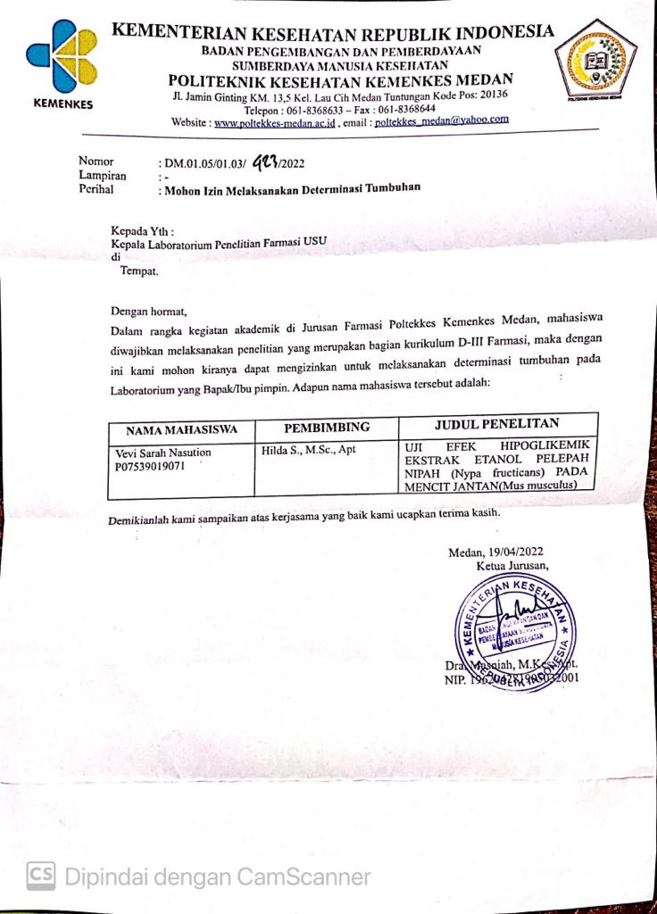**Determinasi Tumbuhan**

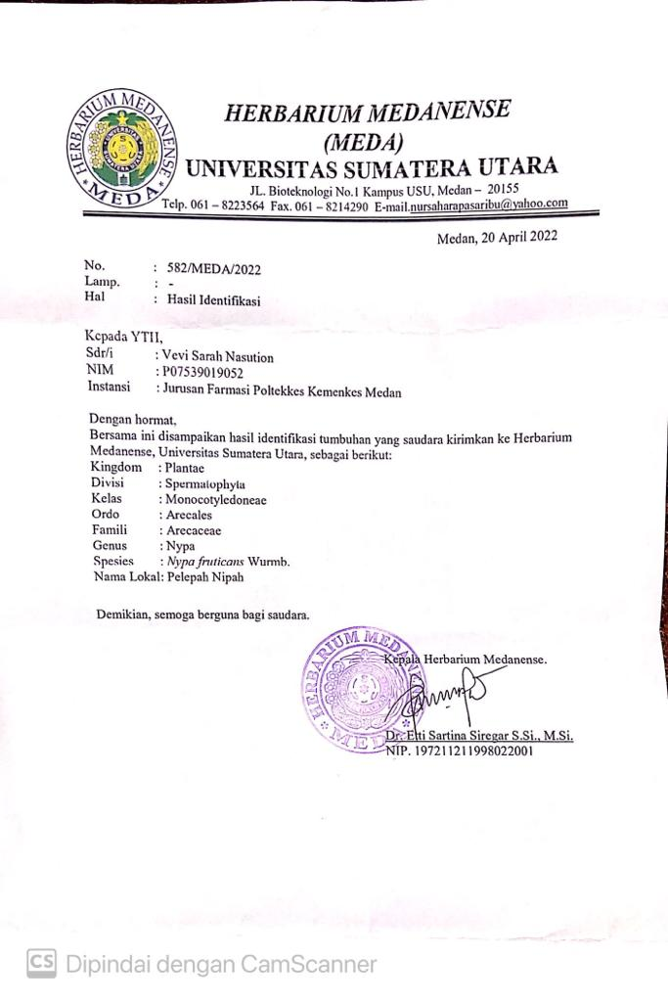

**Lampiran 2.**

**Surat Izin Lab**

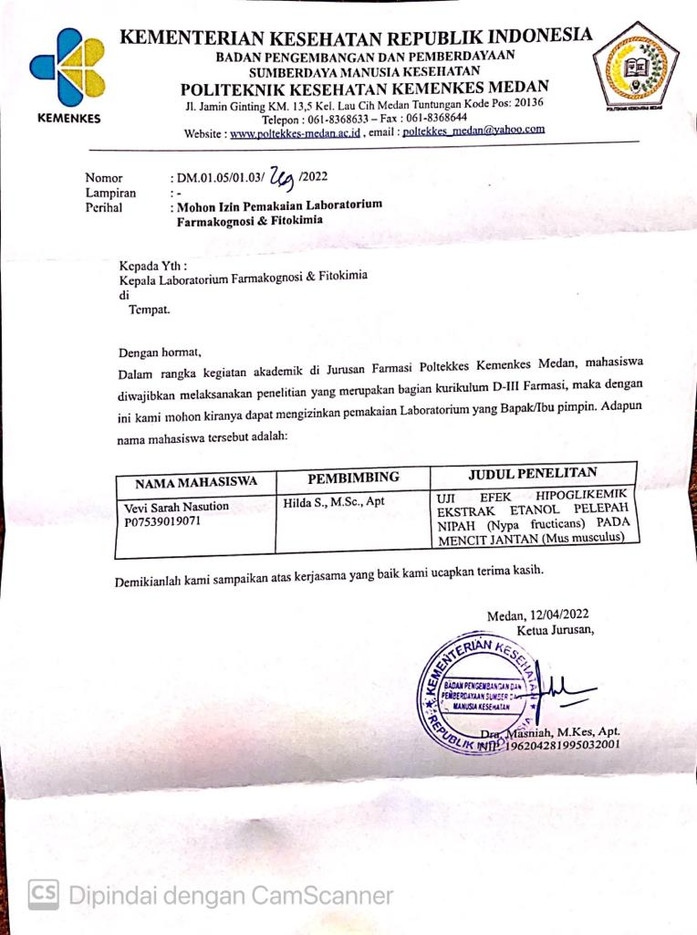

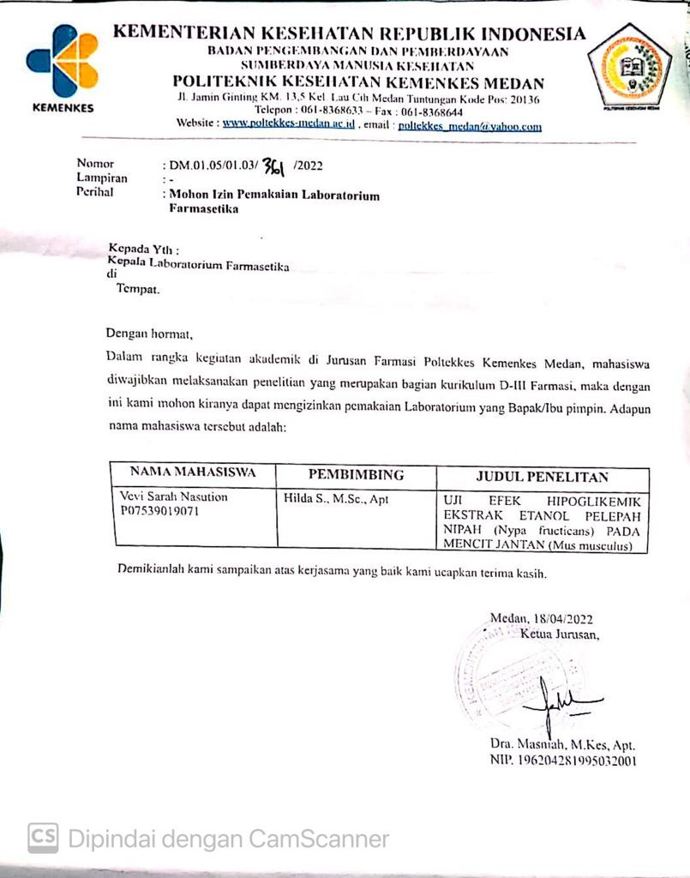

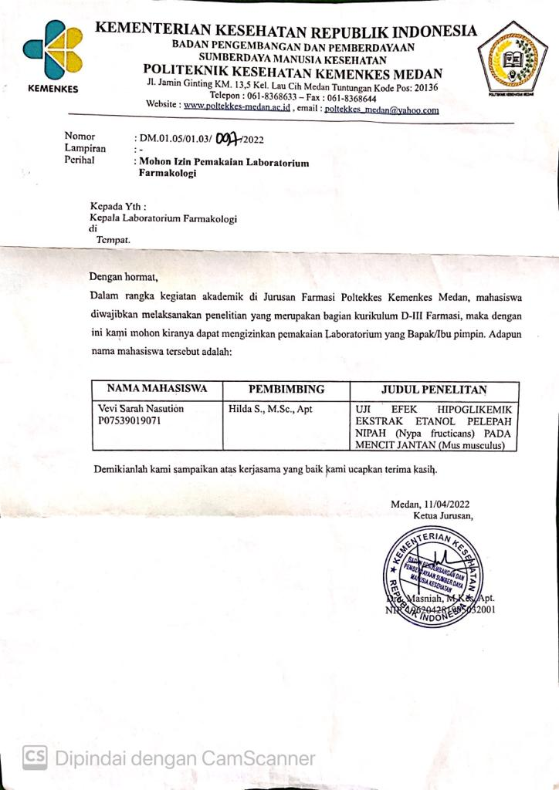

**Lampiran 3**

**Surat Izin Bebas Lab**

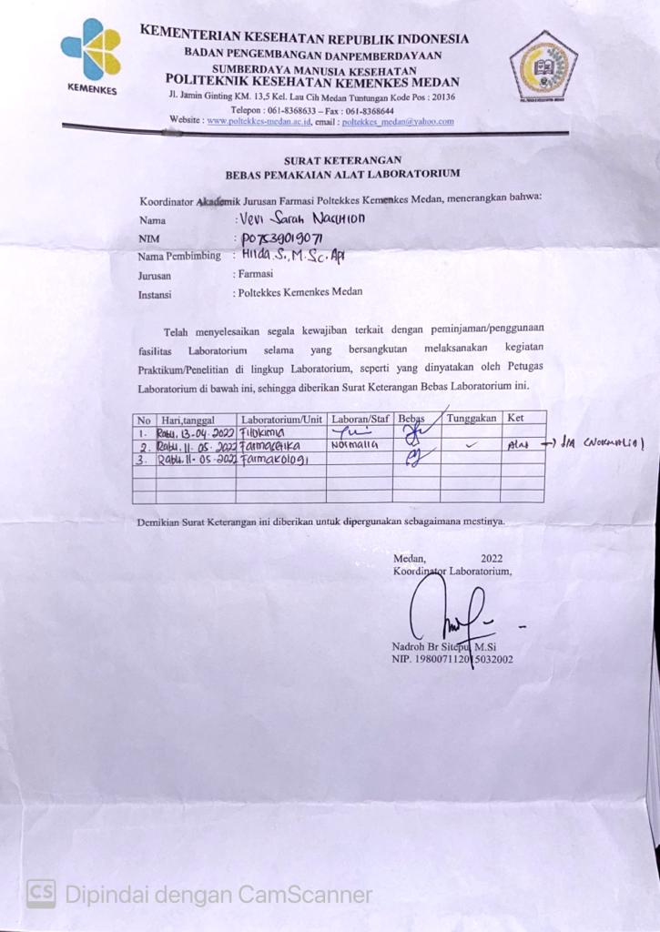

**Lampiran 4**

**Etichal Clearance**

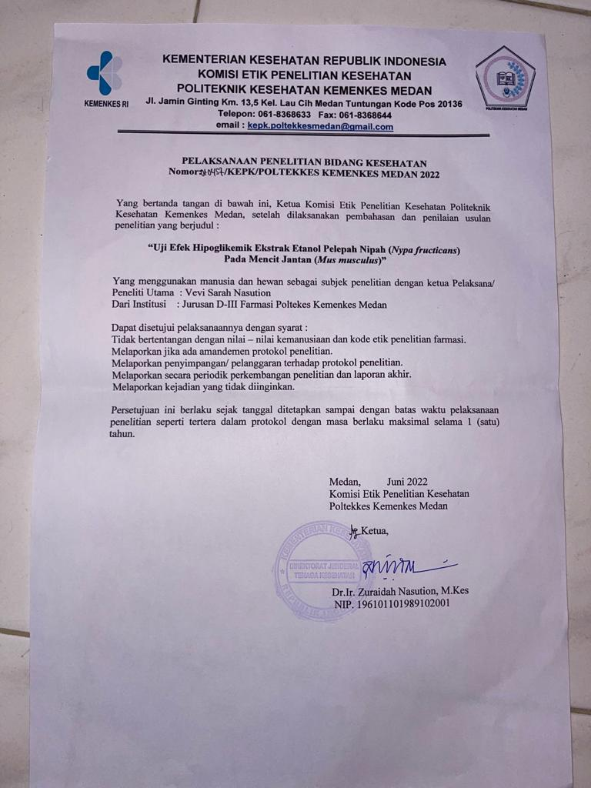

**Lampiran 5.**

**Perhitungan dosis pemberian ekstrak**

1. **Suspensi ekstrak etanol pelepah nipah 200mg/kg BB**

Ekstrak untuk seekor mencit (28gr) = $\frac{200}{1000}$ x 28= 5,6 mg dalam 0,2ml

Volume yang dibutuhkan = banyak mencit x volume pemberian x lama pemberian

= 3 ekor x 0,2ml x 1 hari

= 0,6 ml

Volume yang dibuat. = 10 ml

Ekstrak yang ditimbang = x10ml

= 280mg

Jadi, Ekstrak etanol pelepah nipah ditimbang sebanyak 280 mg disuspensikan dalam cmc 0,5% hingga 10 ml.

1. **Suspensi ekstrak etanol pelepah nipah 400mg/kg BB**

Ekstrak untuk seekor mencit (28gr) = x 28 = 11,2 mg dalam 0,2ml

Volume yang dibutuhkan = banyak mencit x volume pemberian x lama pemberian

= 3 ekor x 0,2ml x 1 hari

= 0,6 ml

Volume yang dibuat. = 10 ml

Ekstrak yang ditimbang = x 10ml

= 560mg

Jadi, Ekstrak etanol pelepah nipah ditimbang sebanyak 560 mg disuspensikan dalam cmc 0,5% hingga 10 ml.

1. **Suspensi ekstrak etanol pelepah nipah 600mg/kg BB**

Ekstrak untuk seekor mencit (25gr) = x 25 = 15 mg dalam 0,2ml

Volume yang dibutuhkan = banyak mencit x volume pemberian x lama pemberian

= 3 ekor x 0,2ml x 1 hari

= 0,6 ml

Volume yang dibuat. = 10 ml

Ekstrak yang ditimbang = $\frac{15}{0,2}$ x10ml

= 750mg

Jadi, Ekstrak etanol pelepah nipah ditimbang sebanyak 750 mg disuspensikan dalam cmc 0,5% hingga 10 ml.

**Lampiran 6.**

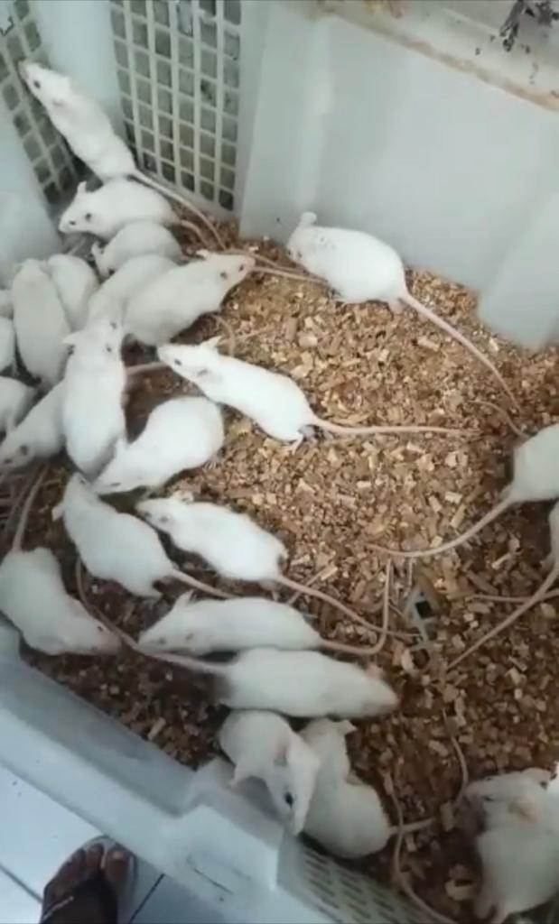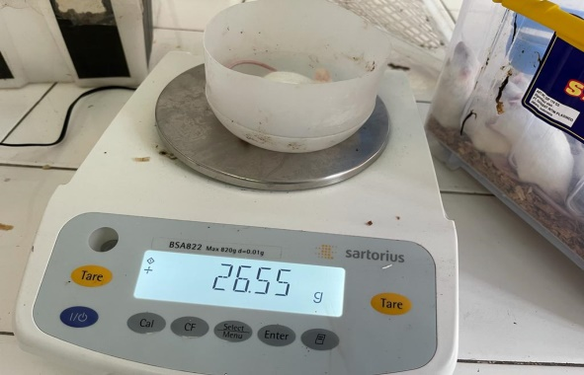**Dokumentasi Penelitian**

Gambar 1. Hewan Percobaan Gambar 2. Penimbangan Mencit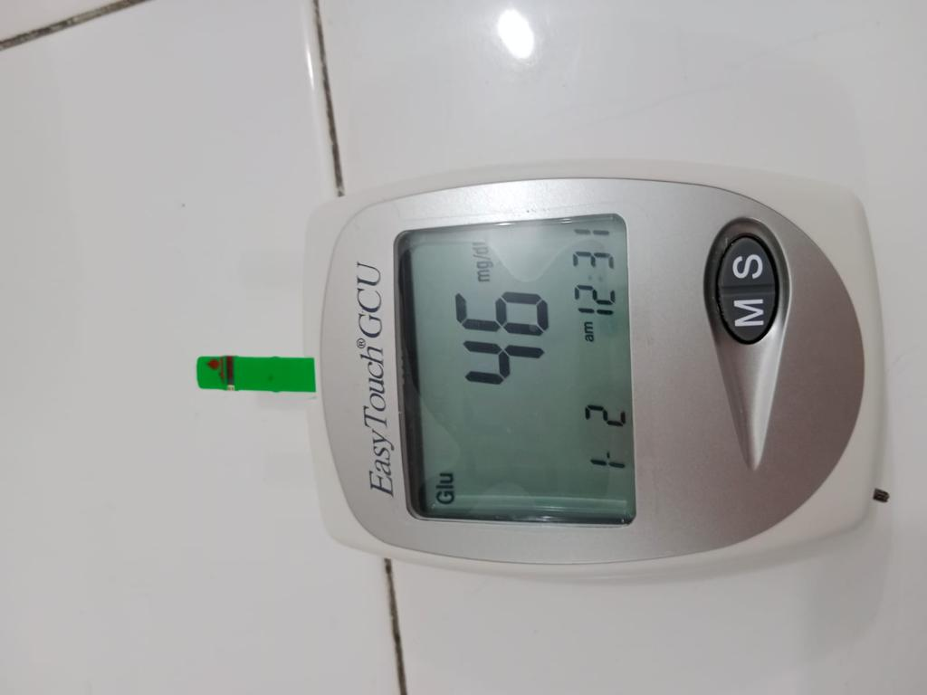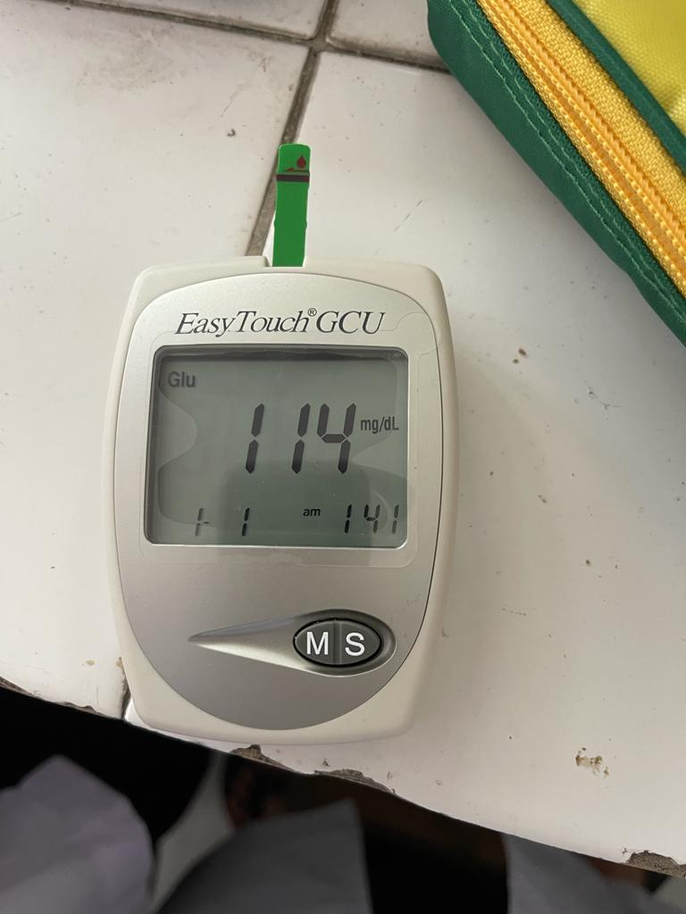

Gambar 3 KGD Normal Gambar 4. KGD Puasa

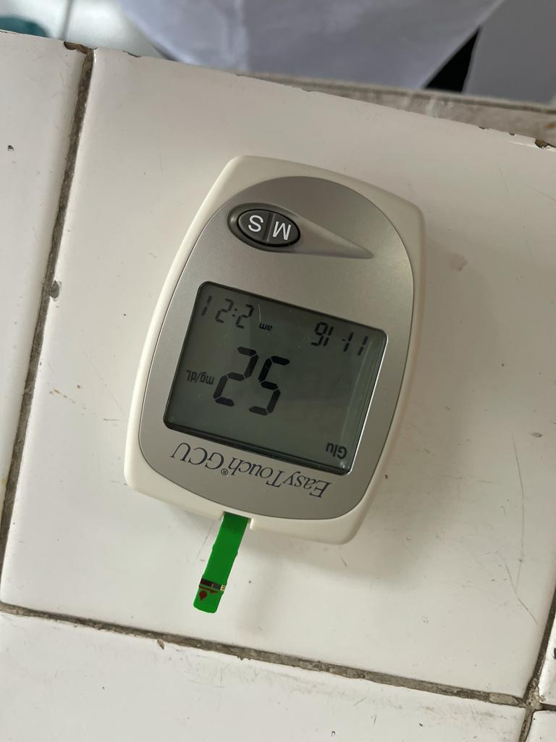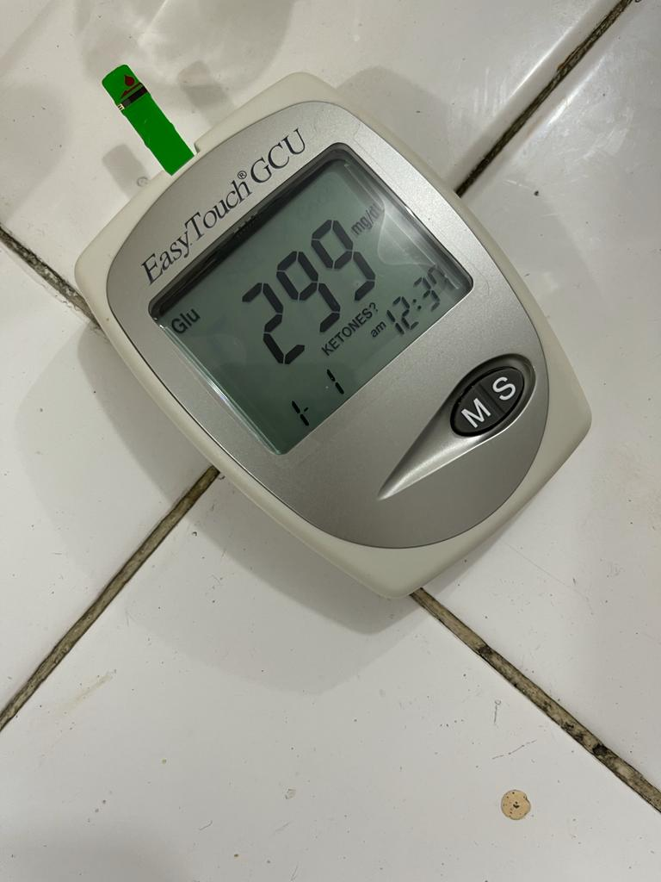

Gambar 5 HIPERGLIKEMIK Gambar 6. HIPOGLIKEMIK

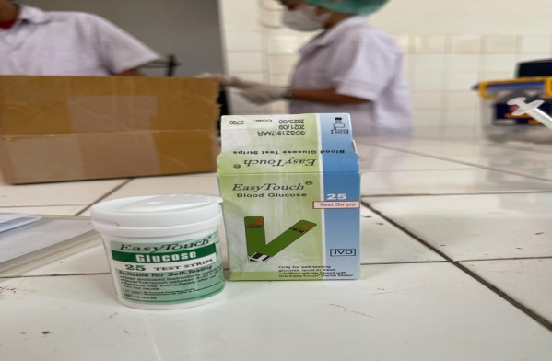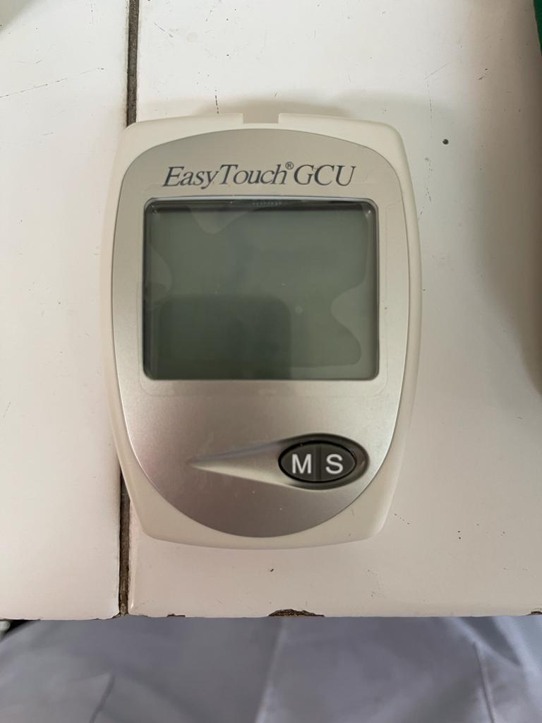

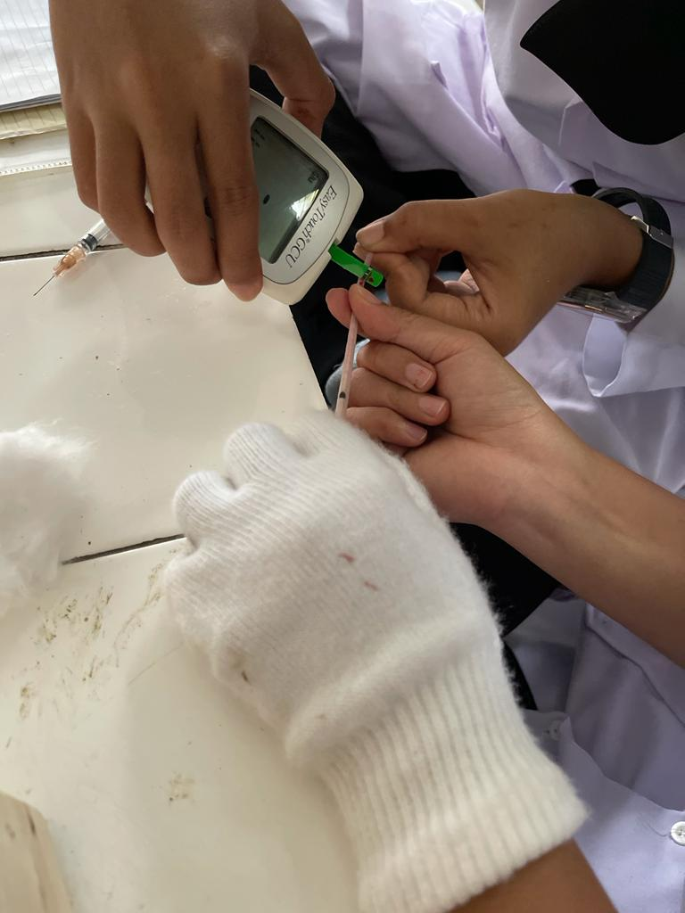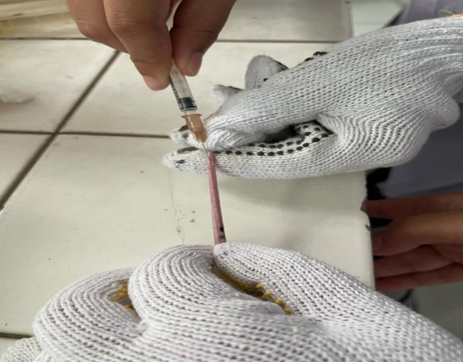Gambar 7. Alat Glukometer Gambar 8 . Strip Gukosa

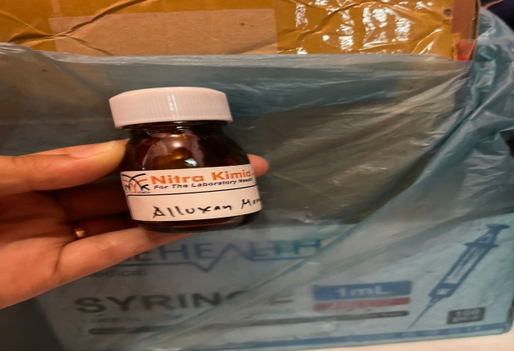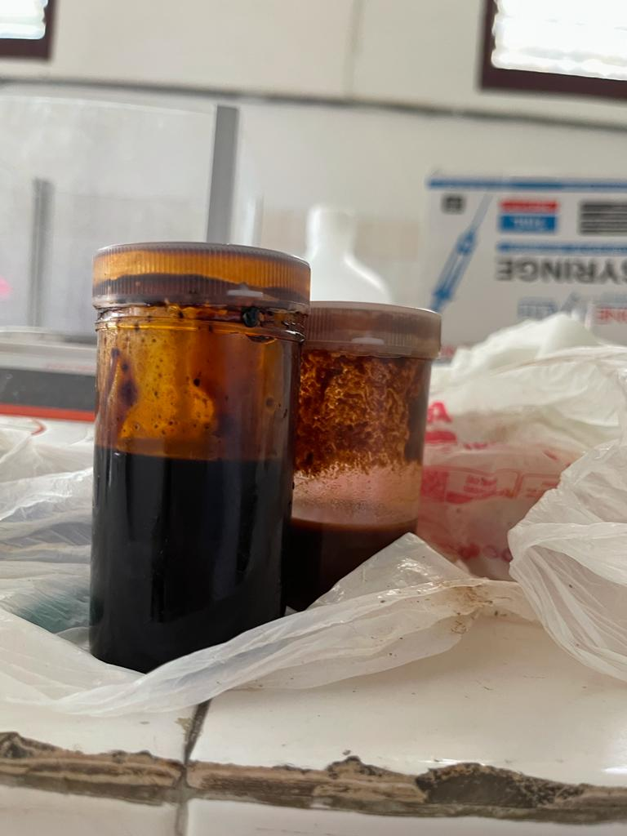 Gambar 9. Pengambian Darah Gambar 10. Pengukuran KGD

Gambar.11 EEPN Kental Gambar 12. Aloksan

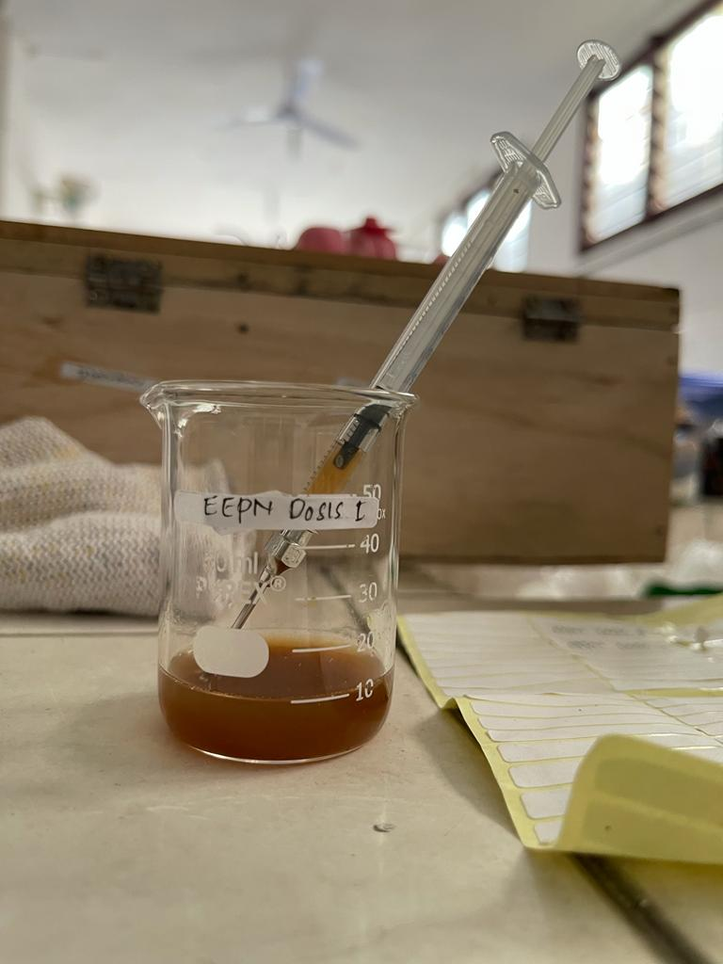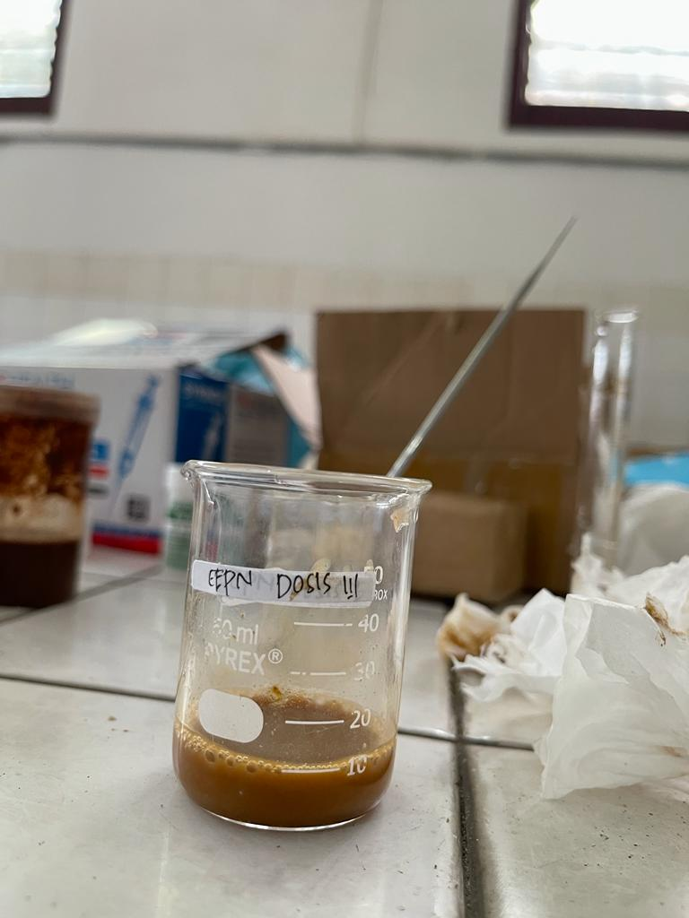

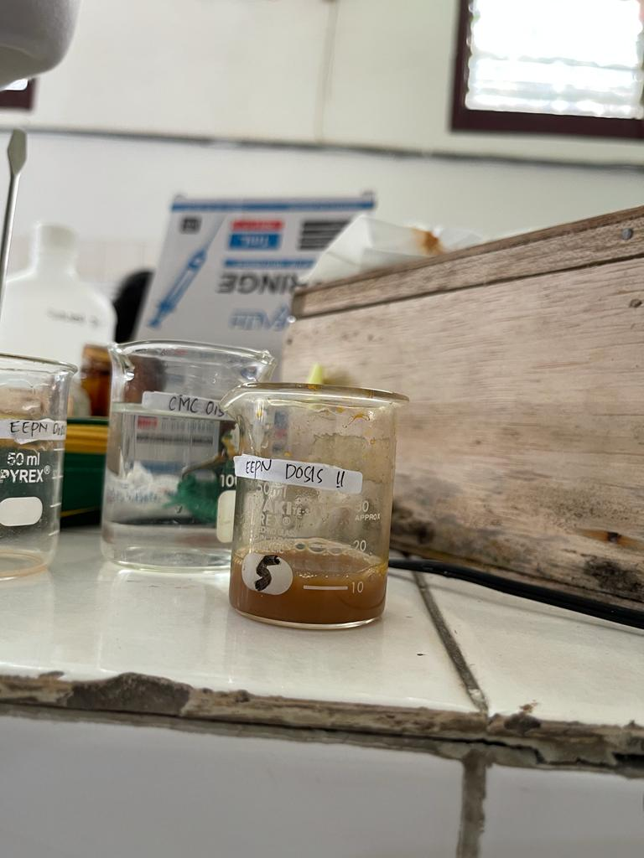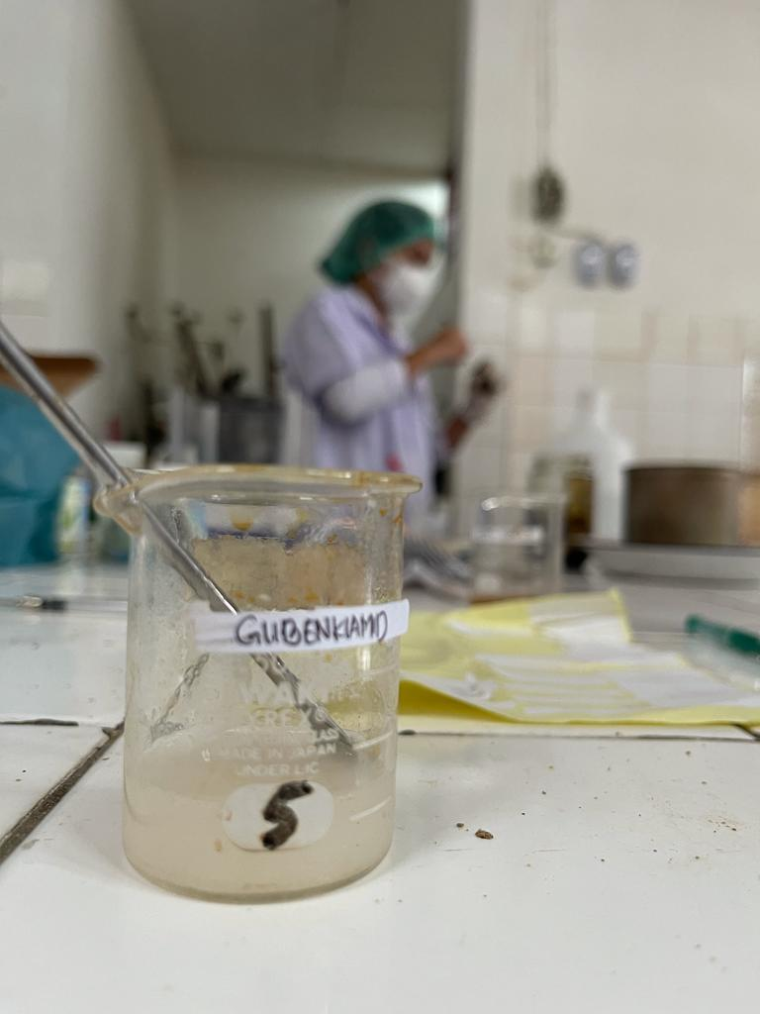Gambar 13. Suspensi EEPN Dosis 1 Gambar 14. Suspensi EEPN Dosis 2

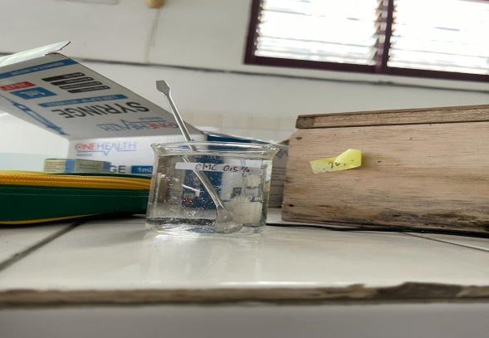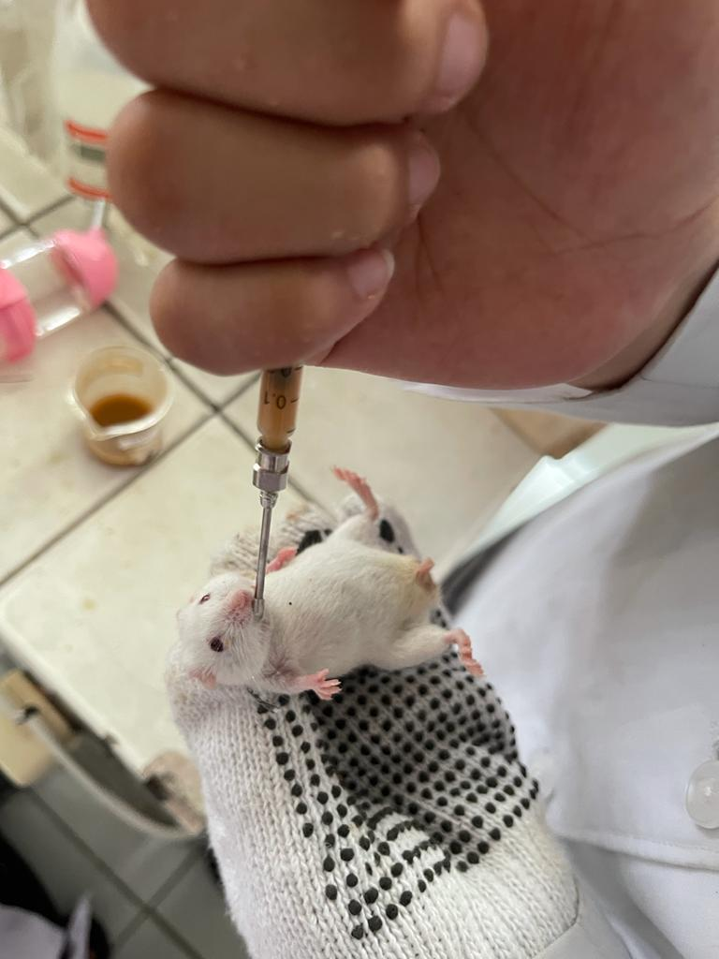Gambar 15. Suspensi EEPN Dosis 3 Gambar 16. Suspensi Gibenklamid

Gambar 17. Suspensi CMC 0,5% Gambar 18. Pemberian EEPN secara Oral

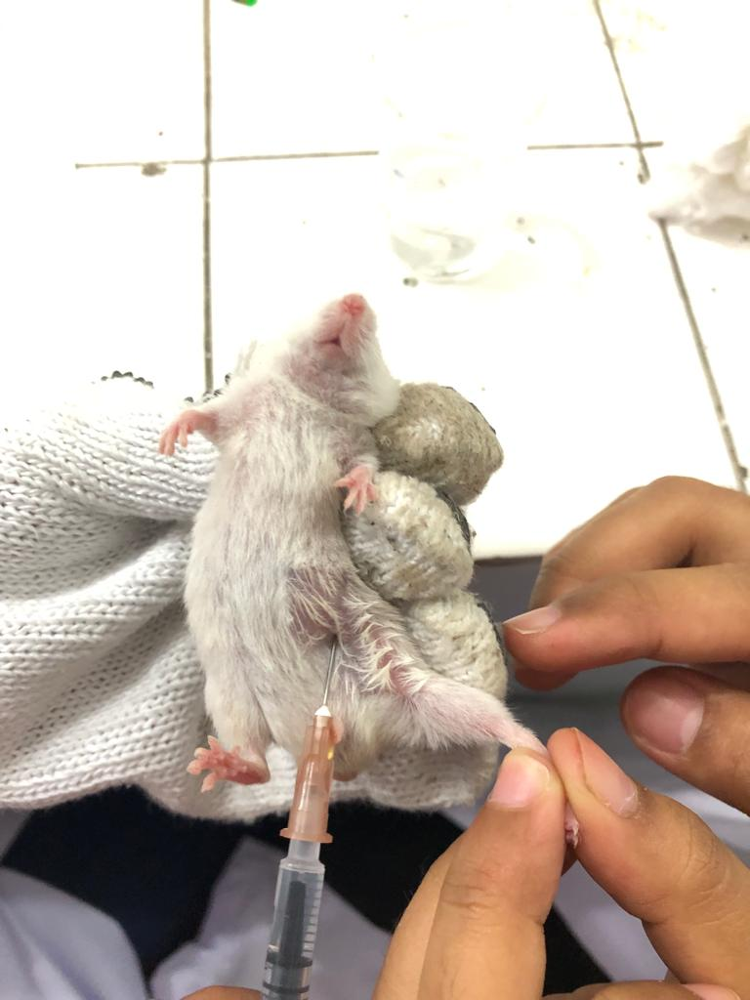

Gambar 19. Pemberian Aloksan Secara IP

**Lampiran 7.**

**Dokumentasi Pengolahan Pelepah Nipah**

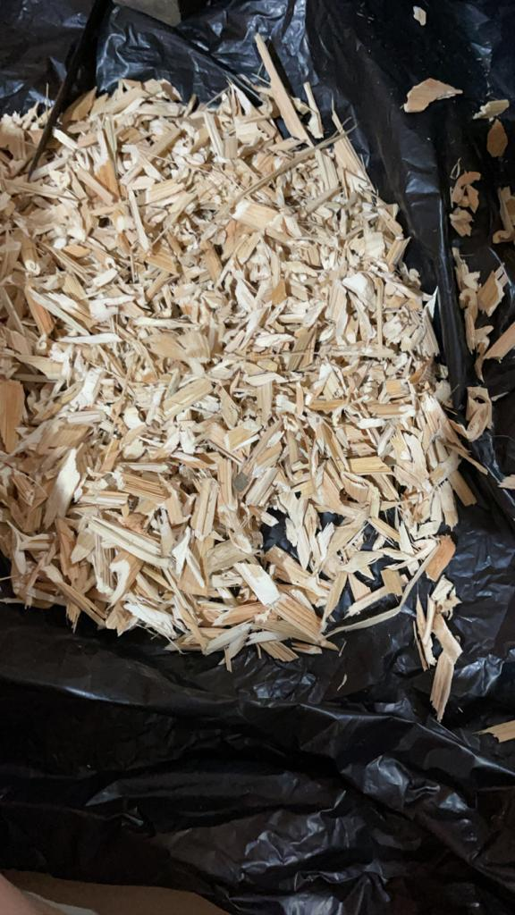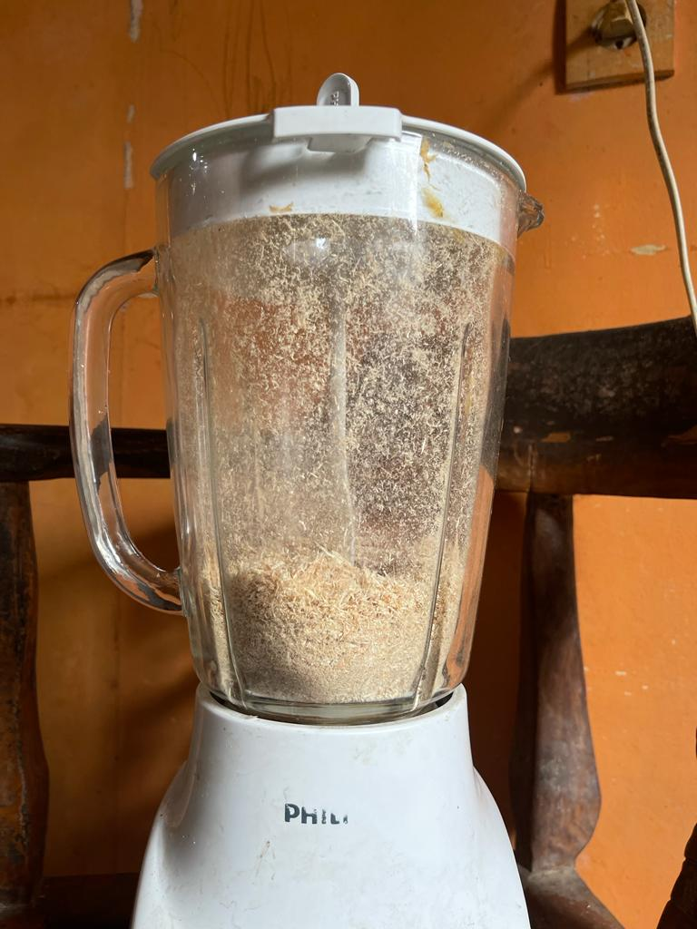

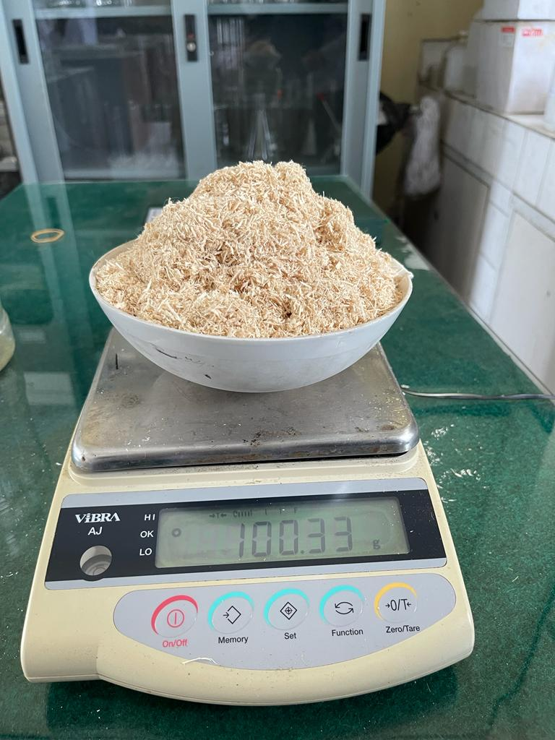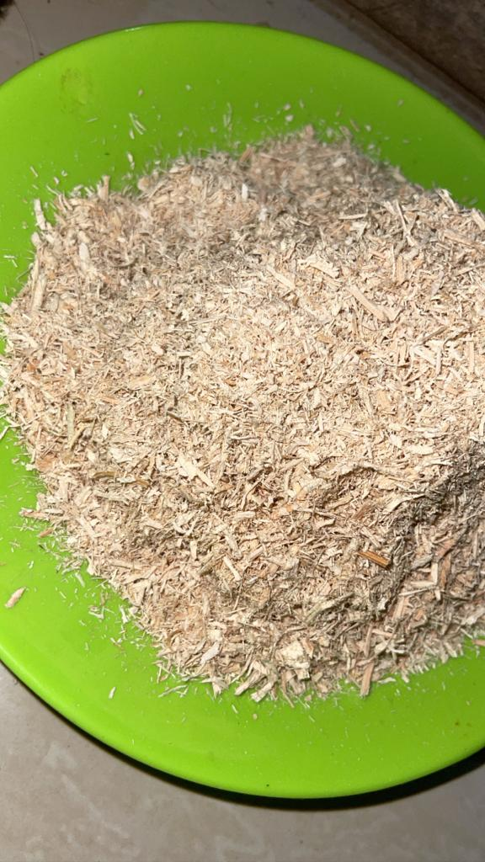Gambar 1. Sortasi Kering Gambar 2. Penyerbukan Nipah

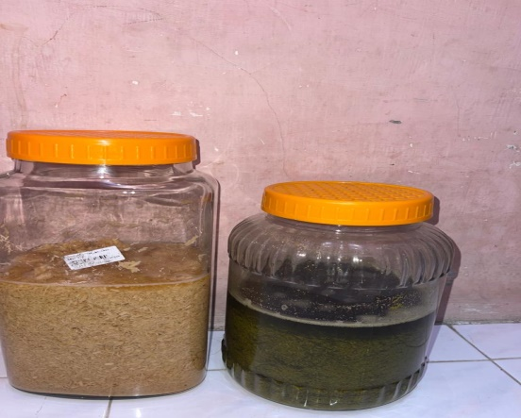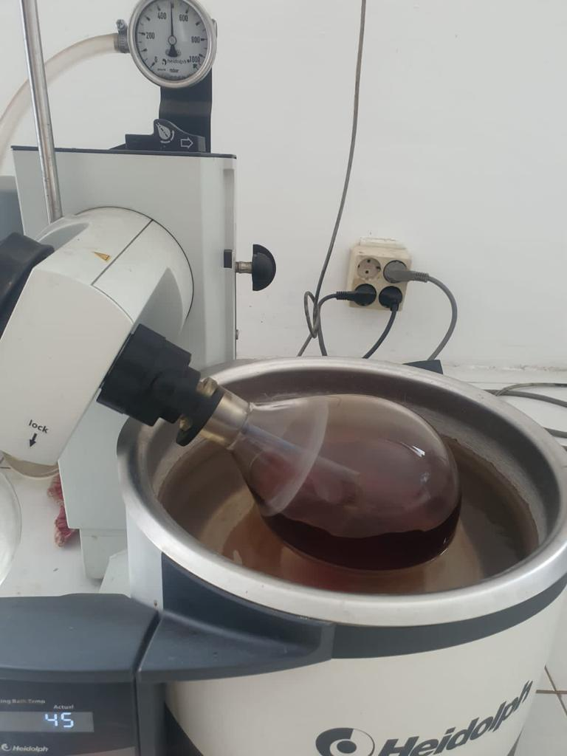Gambar 3. Hasil Serbuk Nipah Gambar 4. Penimbangan Bobot Nipah

Gambar 5. Perendaman Dengan Etanol Gambar 6. Rotary

**Lampiran 8.**

**Tabel Konversi Perhitungan Dosis Antar Jenis Hewan**

|  |  |  |  |  |  |  |  |  |
| --- | --- | --- | --- | --- | --- | --- | --- | --- |
|  | Mencit 20 g | Tikus 200 g | Marmot 400 g | Kelinci 1,5 kg | Kucing 2 kg | Kera 4 kg | Anjing 12 kg | Manusia 70 kg |
| Mencit 20 g | 1,0 | 7,0 | 12,25 | 27,8 | 29,7 | 64,1 | 124,2 | 387,9 |
| Tikus 200 g | 0,14 | 1,0 | 1,74 | 3,9 | 4,2 | 9,2 | 17,8 | 56,0 |
| Marmot 400 g | 0,08 | 0,57 | 1,0 | 2,25 | 2,4 | 5,2 | 10,2 | 31,5 |
| Kelinci 1,5 kg | 0,04 | 0,25 | 0,44 | 1,0 | 1,08 | 2,4 | 4,5 | 14,2 |
| Kucing 2 kg | 0,03 | 0,23 | 0,41 | 0,92 | 1,0 | 2,2 | 4,1 | 13,0 |
| Kera 4 kg | 0,016 | 0,11 | 0,19 | 0,42 | 0,45 | 1,0 | 1,9 | 6,1 |
| Anjing 12 kg | 0,018 | 0,06 | 0,1 | 0,22 | 0,24 | 0,52 | 1,0 | 3,1 |
| Manusia 70 kg | 0,0026 | 0,018 | 0,031 | 0,07 | 0,076 | 0,16 | 0,32 | 1,0 |

**Lampiran 9.**

**Data Perubahan Keseluruhan Glukosa Darah Hewan Uji**



**Lampiran 10**.

**Data Hasi Pengukuran KGD Hewan Uji**



**Lampiran 11.**

**Persentasi Perubahan Kadar Glukosa Darah Hewan Uji (mg/dl)**

**Lampiran 12**

**Kartu Bimbingan**

